**KARYA TULIS ILMIAH**

**GAMBARAN PENGETAHUAN SIKAP DAN TINDAKAN REMAJA PUTRI TERHADAP PENGGUNAAN OBAT**

**PEREDA NYERI MENSTUASI PRIMER**

**DI SMK NEGERI 10 MEDAN**



**LESTARI PERAWATI SORMIN**

**NIM: P07539016071**

**POLITEKNIK KESEHATAN KEMENKES MEDAN**

**JURUSAN FARMASI**

**2019**

**KARYA TULIS ILMIAH**

**GAMBARAN PENGETAHUAN SIKAP DAN TINDAKAN REMAJA PUTRI TERHADAP PENGGUNAAN OBAT**

**PEREDA NYERI MENSTUASI PRIMER**

**DI SMK NEGERI 10 MEDAN**

Sebagai Syarat Menyelesaikan Pendidikan Program Study

Diploma III Farmasi



**LESTARI PERAWATI SORMIN**

**NIM: P07539016071**

**POLITEKNIK KESEHATAN KEMENKES MEDAN**

**JURUSAN FARMASI**

**2019**

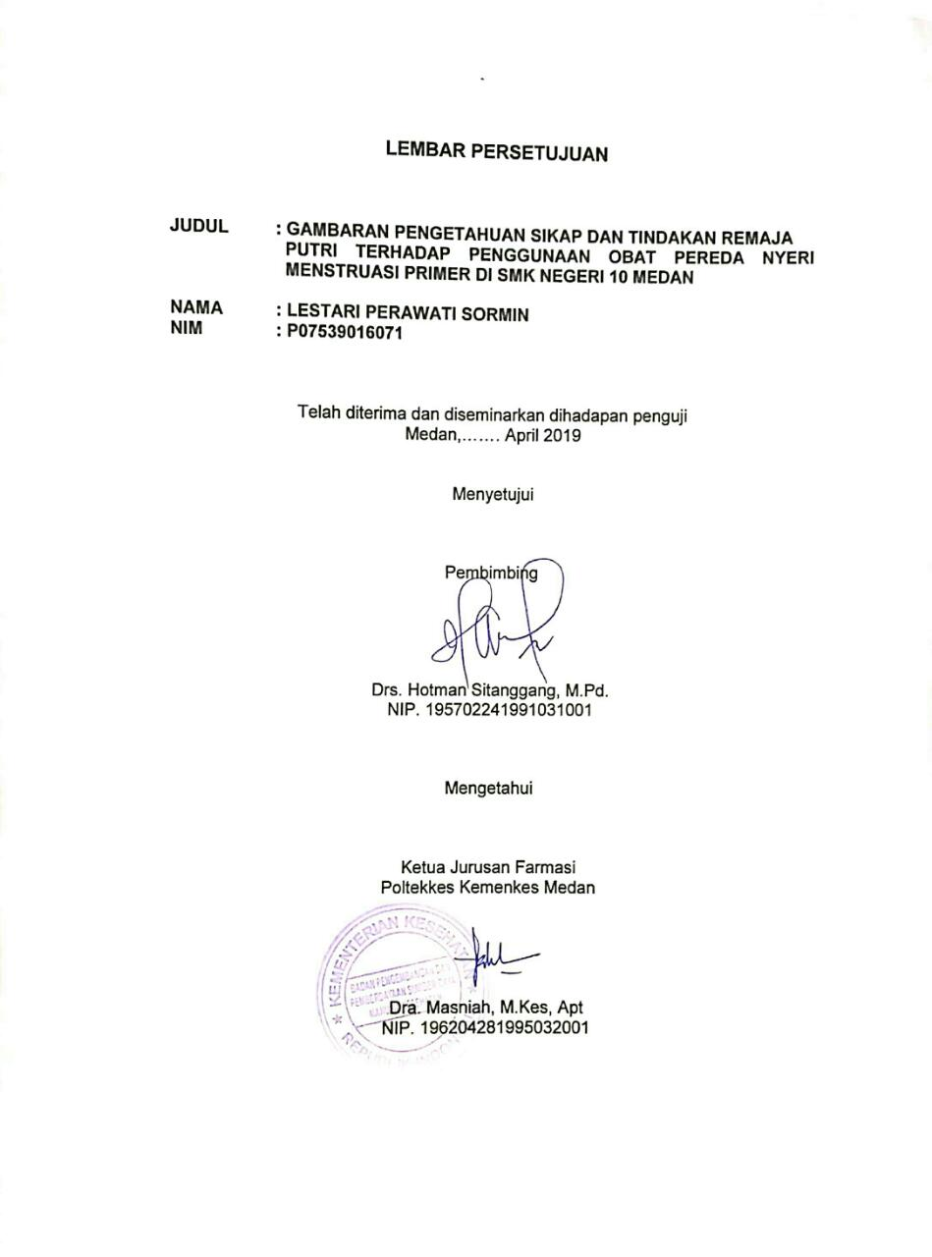

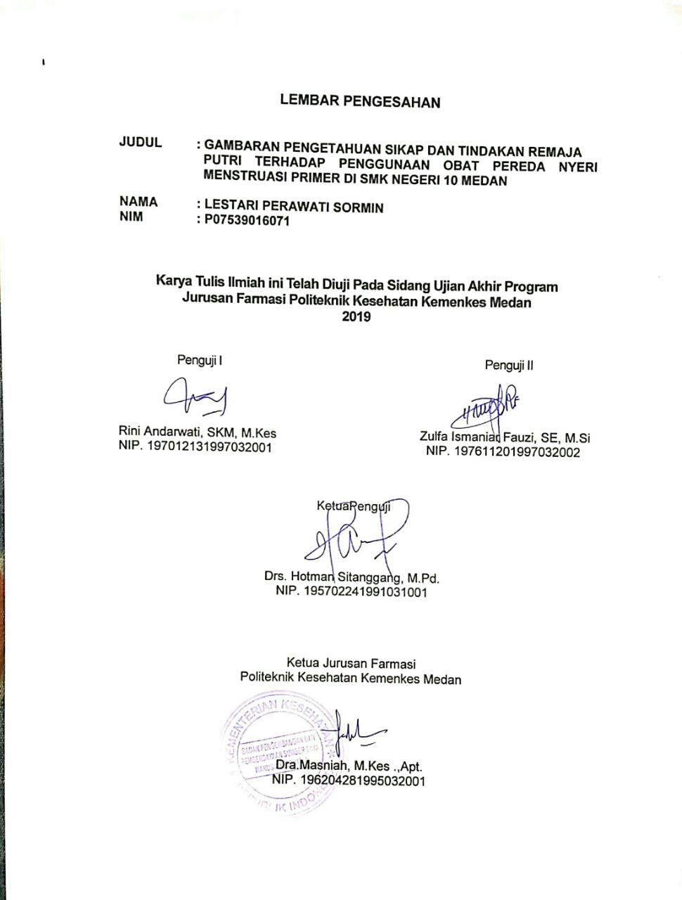

**SURAT PERNYATAAN**

**GAMBARAN PENGETAHUAN SIKAP DAN TINDAKAN**

**REMAJA PUTRI TERHADAP PENGGUNAAN OBAT**

**PEREDA NYERI MENSTRUASI PRIMER**

**DI SMK NEGERI 10 MEDAN**

**Dengan ini saya menyatakan bahwa Karya Tulis Ilmiah ini tidak terdapat karya yang pernah diajukan untuk disuatu Perguruan Tinggi, dan sepanjang pengetahuan saya juga tidak terdapat karya atau pendapat yang pernah ditulis atau diterbitkan oleh orang lain, kecuali yang secara tertulis diacu dalam naskah ini.**

**Medan, Agustus 2019**

**Lestari Perawati Sormin**

**NIM. P07539016071**

**POLITEKNIK KESEHATAN KEMENKES MEDAN**

**JURUSAN FARMASI**

**KTI, Juni 2019**

**Lestari Perawati Sormin**

**GAMBARAN PENGETAHUAN SIKAP DAN TINDAKAN REMAJA PUTRI TERHADAP PENGGUNAAN OBAT PEREDA NYERI MENSTRUASI PRIMER DI SMK NEGERI 10 MEDAN**

**Xii + 54 halaman + 4 tabel + 2 gambar + 12 lampiran**

**ABSTRAK**

Rasa nyeri saat menstruasi merupakan keluhan ginekologi yang paling umum dan banyak dialami oleh wanita. Untuk mengatasi rasa nyeri menstruasi wanita mengonsumsi obat-obatan pereda nyeri secara berkala tanpa ada konsultasi ketenaga kesehatan, terutama sering terjadi pada remaja putri di SMK Negeri 10 Medan. Tujuan dalam penelitian ini adalah mengetahui gambaran pengetahuan, sikap dan tindakan remaja putri terhadap penggunaan obat pereda nyeri menstruasi primer di SMK Negeri 10 Medan.

Metode penelitian ini bersifat survey deskriptif. Pengambilan sampel menggunakan teknik sampel jenuh, dengan jumlah populasi dan sampel sebanyak 53 siswi. Alat pengumpul data dalam penelitian ini adalah kuesioner yang berisi tentang karakteristik responden, kuesioner pengetahuan, sikap dan tindakan.

Hasil penelitian menunjukkan bahwa pengetahuan responden dalam kategoribaik sebesar 86,79%, pada kategori cukup baik sebesar 11,32%, kategori kurang baik 1,88%, sikap responden dalam kategoribaik sebesar 50,94%, pada kategori cukup baik sebesar 47,16%, kategori kurang baik sebesar 1,88%, sedangkan tindakan responden dalam kategori baik sebesar 64,15%, pada kategori cukup baik sebesar 33,96%, kategori kurang baik sebesar 1,88%.

Kesimpulan dari penelitian ini adalah responden memiliki gambaran pengetahuan termasuk dalam kategori baik sebesar 88,11%, sikap termasuk dalam kategori baik sebesar 76% dan tindakan termasuk dalam kategori baik sebesar 78,67% mengenai penggunaan obat pereda nyeri menstruasi primer.

Kata Kunci : Pengetahuan, Sikap, Tindakan, Obat Menstruasi

DaftarBacaan : 11 (2013-2018)

**MEDAN HEALTH POLYTECHNICS OF MINISTRY OF HEALTH**

**PHARMACY DEPARTMENT**

**SCIENTIFIC PAPER, JUNE, 2019**

**Lestari Perawati Sormin**

**DESCRIPTION OF KNOWLEDGE, ATTITUDE AND ACTIONS OF YOUNG WOMEN ON THE USE OF DRUG TREATMENT OF MENSTRUATION PRIMARY IN SMK NEGERI 10, MEDAN**

**xii + 54 pages + 4 tables + 2 pictures + 12 attachments**

**ABSTRACT**

Pain during menstruation is the most common and many gynecological complaints experienced by women. To cope with menstrual pain women consume pain relievers regularly without consulting health personnel, especially often in young women at SMK Negeri 10 Medan.

The purpose of this study was to determine the description of the knowledge, attitudes and actions of young women on the use of primary menstrual pain relievers at SMK Negeri 10 Medan.

This study was a descriptive survey using a questionnaire that contains the characteristics of respondents, knowledge, attitudes and actions questionnaires. Sampling uses a saturated sample technique, with a population and a sample of 53 female students.

The results showed the respondents' knowledge in the good category amounted to 86.79%, the fairly good category was 11.32%, the bad category was 1.88%, the attitude of the respondents in the good category was 50.94%, in the fairly good category of 47.16 %, the bad category is 1.88%, while the respondent's actions in the good category amount to 64.15%, in the fairly good category at 33.96%, the bad category is 1.88%.

The conclusion of this study is that respondents have a description of knowledge included in the good category of 88.11%, attitudes included in the good category by 76% and actions included in the good category amounting to 78.67% regarding the use of primary menstrual pain relief drugs.

Keywords : Knowledge, Attitudes, Actions, Menstrual Medication

References : 11 (2013-2018)

**KATA PENGANTAR**

Puji syukur Penulis panjatkan kehadirat Tuhan Yang Maha Esa yang telah melimpahkan berkat-Nya sehingga Penulis dapat menyelesaikan penelitian dan penyusunan Karya Tulis Ilmiah dengan baik.Adapun judul Karya Tulis Ilmiah ini Adalah “**Gambaran Pengetahuan, Sikap, dan Tindakan Remaja Putri Terhadap Penggunaan Obat Pereda Nyeri Menstruasi di SMK Negeri 10 Medan”.**Karya Tulis Ilmiah ini disusun sebagai salah satu persyaratan dalam menyelesaikan program pendidikan Diploma III Jurusan Farmasi Politeknik Kesehatan Kemenkes Medan.

Dalam menyelesaikan Karya Tulis Ilmiah ini tidak terlepas dari dukungan, dorongan, bimbingan, saran, doa serta bantuan dari berbagai pihak, sehingga dalam kesempatan ini Penulis ingin mengucapkan terimakasih sebesar- besarnya kepada:

1. Ibu Dra. Ida Nurhayati, M.Kes., selaku Direktur Poltekkes Kemenkes Medan.
2. Ibu Dra. Masniah, M.Kes., Apt., selaku Ketua Jurusan Farmasi Poltekkes Kemenkes Medan.
3. Ibu Nadroh br Sitepu, M.Si., selaku Dosen Pembimbing Akademik yang membimbing Penulis selama menjadi mahasisw di Jurusan Farmasi Poltekkes Kemenkes Medan.
4. Bapak Drs. Hotman Sitanggang, M.Pd., selaku Dosen Pembimbing Karya Tulis Ilmiah sekaligus ketua penguji yang telah mengantarkan Penulis mengikuti Ujian Karya Tulis Ilmiah (KTI) dan Ujian Akhir Program (UAP) serta yang telah memberikan arahan dan masukan kepada Penulis dalam menyelesaikan karya Tulis Ilmiah ini.
5. Ibu Rini Andarwati, SKM, M.Kes, dan ibu Zulfa Ismaniar Fauzi, SE., M.Si., selaku Dosen Penguji I dan penguji II Karya Tulis Ilmiah dan Ujian Akhir Program (UAP) yang telah memberikan masukan kepada Penulis.
6. Seluruh Dosen dan Pegawai di Jurusan Farmasi Poltekkes Medan yang telah membimbing Penulis selama menjadi mahasiswa di Jurusan Farmasi Poltekkes Kemenkes Medan.
7. Bapak Roberth A Lesbatta, M.Si., selaku Kepala Sekolah, seluruh guru, staf tata usaha, dan para siswa/siswi SMK Negeri 10 Medan yang telah membantu dan memberikan waktu serta tempat untuk melakukan penelitian.
8. Teristimewa kepada orangtua, abang, kaka dan adik yang sangat Penulis sayangi dan cintai, bapak A. Sormin dan ibu T. br Tambunan yang tidak pernah berhenti mendoakan, mendukung, dan memberi semangat serta dukungan baik moral maupun material.
9. Kepada seluruh teman-teman regular C dan teman-teman seperjuangan Mahasiswa-Mahasiswi angkatan 2016 Jurusan Farmasi Poltekkes Kemenkes Medan.

Penulis menyadari bahwa dalam penulisan Karya Tulis Ilmiah ini masih jauh dari sempurna.Oleh karena itu, Penulis menerima segala saran dan kritik yang bersifat membangun dari pembaca demi penyempurnaan Karya Tulis Ilmiah ini.

Semoga Tuhan Yang Maha Esa senantiasa melimpahkan rahmat-Nya dan akhir kata Penulis berharap kiranya Karya Tulis Ilmiah ini dapat memberikan manfaat kepada para pembaca.

Medan, Juli 2019

Penulis

Lestari Perawati Sormin

NIM. P07539016071

**DAFTAR ISI**

Halaman

**LEMBAR PERSETUJUAN**

**LEMBAR PENGESAHAN**

**PERNYATAAN**

**ABSTRAK vi**

**ABSTRACT vii**

**KATA PENGANTAR viii**

**DAFTAR ISI x**

**DAFTAR TABEL xii**

**DAFTAR GAMBAR xiii**

**DAFTAR LAMPIRAN xiv**

**BAB I PENDAHULUAN 1**

* 1. Latar Belakang 1
  2. Rumusan Masalah 3
  3. Tujuan Penelitian 4

1.3.1 Tujuan Umum 4

1.3.2 Tujuan Khusus 4

* 1. Manfaat penelitian 4

**BAB II TINJAUAN PUSTAKA 5**

2.1 Perilaku 5

2.2 Pengertian Pengetahuan, Sikap dan Tindakan 5

2.3 Remaja Putri . 7

2.3.1Definisi Remaja Putri 7

2.3.2 Perkembangan yang Terjadi Pada Remaja Putri 8

2.3.3 Siklus Menstruasi 9

2.3.3.1 Fase Menstruasi atau Pendarahan 11

2.3.3.2Fase Folikular 11

2.3.3.3 Fase Ovulasi 12

2.3.3.4Fase Luteal 12

2.4Nyeri Haid (*Dismenorea*) 13

2.4.1Definisi Nyeri Haid (*Dismenorea)* 13

2.4.2Pembagian Dismenorea 13

2.4.3 Faktor Penyebab *Dismenorea* 14

2.4.4Upaya Penanganan *Dismenorea* 15

2.4.5Obat Pereda Nyeri (Analgesik) 17

2.4.5.1Defenisi Obat Pereda Nyeri 17

2.4.5.2Obat-Obat Pereda Nyeri Menstruasi Primer 17

2.5Kerangka Konsep 19

2.6Definisi Operasional…………... 19

**BAB III METODE PENELITIAN 20**

* 1. Jenis dan Desain Penelitian 20
  2. Objek penelitian 20
  3. Lokasidan Waktu Penelitian 21

3.2.1Lokasi Penelitian 21

3.2.2 Waktu Penelitian 21

* 1. Populasidan Sampel Penelitian 21
     1. Populasi Penelitian 21
     2. Sampel Penelitian 21
  2. Jenisdan Cara Pengumpulan Data 22

3.5.1 Jenis Data 22

3.5.2 Cara Pengumpulan Data 22

* 1. Pengolahan dan Analisis Data 22

3.6.1Pengolahan Data 22

3.6.2 Analisis Data 23

* 1. Metode Pengukuran Variabel 23
     1. Pengetahuan 23
     2. Sikap 24
     3. Tindakan 25

**BAB IVHASIL DAN PEMBAHSAN 26**

4.1 Hasil Penelitian 26

4.1.1 Profil Lahan Penelitian 26

4.1.2 Karakteristik Responden 26

4.1.3Pengetahuan Responden 28

4.1.4Sikap Responden 28

4.1.5 Tindakan Responden 29

4.2 Pembahasan 29

4.2.1 Karakteristik Responden 29

4.2.2 Tingkat Pengetahuan 30

4.2.3 Tingkat Sikap 30

4.2.4 Tingkat Tindakan 31

**BAB VKESIMPULAN DAN SARAN 32**

5.1 Kesimpulan 32

5.2 Saran 32

**DAFTAR PUSTAKA 33**

**LAMPIRAN 34**

**DAFTAR TABEL**

Table 4.1 Distribusi Frekuensi Karakteristik Responden 27

Tabel 4.2 Distribusi Pengetahuan Responden Berdasarkan Tinggal

Bersama 27

Tabelh4.3HDistribusi Frekuensi Tingkat Pengetahuan Responden Terhadap

Penggunaan Obat Pereda Nyeri Menstruasi Primer 28

Tabelh4.4HDistribusi Frekuensi Tingkat Sikap Responden Terhadap

Penggunaan Obat Pereda Nyeri Menstruasi Primer 28

Tabelh4.5HDistribusi Frekuensi Tingkat Tindakan Responden Terhadap

Penggunaan Obat Pereda Nyeri Menstruasi Primer 29

**DAFTAR GAMBAR**

Gambar 2.1 Siklus Menstruasi 10

Gambar 2.1Kerangka Konsep 19

**DAFTAR LAMPIRAN**

Lampiran 1 Persetujuan Menjadi Responden Penelitian 34

Lampiran 2 Kuesioner 35

Lampiran 3Tabel Data HasilPenelitian Pengetahuan 39

Lampiran 4Tabel Data Hasil Penelitian Sikap 41

Lampiran 5Tabel Data Hasil Penelitian Tindakan 43

Lampiran 6 Surat MohonIzin Penelitian Ke Dinas Pendidikan 45

Lampiran 7 Surat Mohon Izin Penelitian Ke SMK Negeri 10 Medan 46

Lampiran 8 Surat Balasan Izin Penelitian Dari Dinas Pendidikan 47

Lampiran 9 Surat Balasan Izin Penelitian Dari SMK Negeri 10 Medan 48

Lampiran 10 Brosur 49

Lampiran 11 Dokumentasi 51

Lampiran 12 Gambar Obat Nyeri Menstruasi 53

Lampiran 13 Kartu Bimbingan KTI 55

Lampiran 14 Surat Ethical Clearance 56

**BAB I**

**PENDAHULUAN**

**1.1 Latar Belakang**

Masa remaja merupakan salah satu tahap dalam kehidupan manusia yang sering disebut sebagai masa pubertas yaitu masa peralihan dari anak-anak kemasa dewasa. Pada tahap ini remaja akan mengalami suatu perubahan fisik, emosional, dan sosial sebagai cirri dalam masa pubertas. Menurut WHO (*World Health Organization*), remaja adalah penduduk dalam rentang usia 10-19 tahun. Menurut Peraturan Menteri Kesehatan RI nomor 25 tahun 2014 tentang upaya kesehatan anak, remaja adalah penduduk dalam rentang usia 10-18 tahun. Perbedaan defenisi tersebut menunjukkan bahwa tidak ada kesepakatan universal mengenai batasan kelompok usia remaja. Namun begitu, masa remaja itu diasosiasikan dengan masa transisi dari anak-anak menuju dewasa. Masa ini merupakan periode persiapan menuju masa dewasa yang akan melewati beberapa tahapan perkembangan penting dalam hidup. Selain kematangan fisik dan seksual, remaja juga mengalami tahapan menuju kemandirian sosial dan ekonomi, membangun idenditas, akui sisi kemampuan untuk kehidupan masa dewasa serta kemampuan bernegosiasi.

Padamasaini, seorang remaja wanita normal setiap bulannya akan mengalami suatu kondisi reproduksi, yaitu menstruasi. Menstruasi merupakan suatu siklus alamiah yang menunjukkan kesempurnaan seorang wanita. Darah yang keluar waktu menstruasi merupakan darah yang berasal dari dinding rahim. Karena terdapat penurunan kadar hormon estrogen dan progesterone maka terjadilah gangguan pada dinding rahim sehingga timbullah menstruasi, dapat dikatakan setiap wanita normal dapat mengalami hal itu. Walaupun begitu, pada kenyataan banyak wanita yang mengalami masalah menstruasi, diantaranya adalah nyeri haid (dismenorea). *Dismenorea* adalah keluhan yang sering dialami perempuan pada bagian perut bawah, punggung bagian bawah, pinggang, panggul, otot paha atas, hingga betis. Rasa nyeri ini dapat disebabkan oleh kontraksi otot perut yang terjadi terus menerus saat mengeluarkan darah. Kontraksi yang sangat sering ini kemudian menyebabkan otot menegang (Laila, 2018). Para ahli membagi *dismenorea* menjadi dua bagian, yaitu *dismenorea primer* dan *dismenorea sekunder.* Yang dikatakan *dismenorea primer* adalah nyeri menstruasi yang dirasakan tanpa adanya kelainan pada saat reproduksi, keadaan ini lebih sering pada wanita ovulasi dan belum pernah mengandung. Sedangkan *dismenorea sekunder* biasanya ditemukan jika terdapat penyakit atau kelainan pada alat reproduksi. Nyeri dapat terasa sebelum, selama, dan sesudah menstruasi (Haryono, 2016) dalam Tanjung (2017).

Rasa nyeri saat menstruasi merupakan keluhan ginekologi yang paling umum dan banyak dialami oleh wanita. *Dismenorea* yang paling umum dilaporkan, terjadi pada 60%-90% remaja dan merupakan penyebab paling sering alasan ketidakhadiran di sekolah dan pengurangan aktivitas sehari-hari. Angka kejadian nyeri menstruasi di dunia sangat besar. Rata-rata lebih dari 50% perempuan di setiap Negara mengalami nyeri menstruasi. Di Amerika angka persentasenya sekitar 60% dan di Swedia sekitar 72%. Sementara di Indonesia angkanya diperkirakan 55% perempuan usia produktif yang tersiksa oleh nyeri selama menstruasi. Angka kejadian nyeri menstruasi berkisar 45-95% dikalangan wanita usia produktif (Proverawati dan Misaroh, 2014) dalam Tanjung (2017).

Menurut hasil penelitian Dewi 2005, dari 45 responden 27 orang (60%) yang berpengetahuan cukup, dan sisanya berpengetahuan baik sebanyak 18 orang (40%) dan untuk sikap, sikap antara baik dan kurang (sedang) sebanyak 34 orang (75,6%) dan minoritas bersikap kurang sebanyak 2 orang (4,4%). Kemudian, penelitian yang sudah dilakukan oleh Fitria 2006, dari 66 orang remaja putrid didapat responden yang berpengetahuan cukup tentang nyeri haid sebanyak 37 orang dari 66 responden. Responden yang berpengetahuan baik mayoritas sebanyak 8 orang (80%) pada remaja tengah dengan tingkat pendidikan menengah dan mendapatkan informasi dari orang tua. Sedangkan dari hasil penilitian oleh Margaretta 2007, didapatkan hasil remaja putri yang berpengetahuan baik dari 52 responden yaitu 49 orang ( 81,33%), cukup 6 orang (10%), dan kurang 5 orang (8,34%), berdasarkan sikap yang bersifat positif 55 orang (91,67%), negatif 5 orang (8,33%). Rummy, (2009) dalam Hartati (2013).

Nyeri menstruasi atau dismenorea merupakan keluhan ginekologis akibat ketidakseimbangan hormone progesterone dalam darah sehingga mengakibatkan timbulnya rasa nyeri yang paling sering terjadi pada wanita yang mengalami dismenorea memproduksi prostaglandin 10 kali lebih banyak dari wanita yang tidak dismenore. Penyebab lain dismenorea dialami wanita dengan kelainan tertentu, misalnya endometrius, inveksi pelvis (daerah panggul), tumor rahim, apendisitis, kelinan organ pencernaan bahkan kelainan ginjal. Laila, (2018)

Secara umum penanganan nyeri menstruasi terbagi dua kategori yaitu pendekatan farmakologi dan nonfarmakologi. Secara farmakologi nyeri menstruasi dapat ditangani dengan terapi analgesik yang merupakan metode paling umum digunakan untuk menghilangkan nyeri. Walaupun analgesic dapat menghilangkan nyeri dengan efektif namun penggunaan analgesic akan berdampak ketagihan dan akan memberikan efek samping obat yang berbahaya bagi penggunanya. Secara non farmakologi antara lain kompres hangat, teknik relaksasi serta napas dalam dan senam. (Munthe, 2013) dalam Tanjung (2017).

Menurut hasil survey pendahulu penelitian yang dilakukan di SMK Negeri 10 Medan oleh Frenita dalam Jurnal Penelitian Deby, dkk (2014) menunjukkan 81,30% remaja mengalami dismenorea dan sebagian besar dari siswi tersebut pernah mengonsumsi obat pereda nyeri menstruasi, seperti: paracetamol, asam mefenamat, dan feminax, baik yang mengonsumsi secara rutin ataupun tidak rutin pada saat terjadinya nyeri menstruasi. Oleh sebab itu peneliti tertarik untuk melakukan penelitian tentang “Gambaran Pengetahuan, Sikap, dan Tindakan Remaja Putri Terhadap Penggunaan Obat Pereda Nyeri Menstruasi Primer di SMK Negeri 10 Medan” sehingga nantinya siswi mengerti walaupun penggunaan obat nyeri menstruasi dapat meredakan nyeri menstruasi namun penggunaan dalam jangka panjang dapat memberikan efek samping yang berbahaya bagi kesehatan seperti kerusakan ginjal dan liver, gangguan lambung dan usus dan reaksi-reaksi lainnya.

* 1. **Rumusan Masalah**

Berdasarkan latar belakang tersebut, rumusan masalah dalam penelitian ini adalah “Bagaimana Gambaran Pengetahuan, Sikap Dan Tindakan Siswi kelas XI jurusan Kecantikan SMK Negeri 10 Medan Tentang Penggunaan Obat Pereda Nyeri Menstruasi Primer?”

* 1. **Tujuan Penelitian**

**1.3.1 Tujuan Umum**

Untuk mengetahui gambaran pengetahuan, sikap dan tindakan remaja putri tentang obat pereda rasa nyeri menstruasi primer di SMK Negeri 10 Medan kelas XI Jurusan Tata Kecantikan.

**1.3.2 Tujuan Khusus**

1. Untuk mengetahui gambaran pengetahuan siswi kelas XI Jurusan Tata Kecantikan di SMK Negeri 10 Medan tentang penggunaan obat pereda rasa nyeri menstruasi primer.
2. Untuk mengetahui gambaran sikap siswi kelas XI Jurusan Tata Kecantikan di SMK Negeri 10 Medan tentang penggunaan obat pereda rasa nyeri menstruasi primer.
3. Untuk mengetahui gambaran tentang tindakan siswi SMK Negeri 10 Medan kelas XI Jurusan Tata Kecantikan terhadap penggunaan obat pereda rasa nyeri menstruasi primer.
   1. **Manfaat penelitian**

Adapun manfaat penelitian yang dilakukan adalah sebagai berikut:

1. Sebagai informasi bagi remaja-remaja putri SMK Negeri 10 Medan kelas XI Jurusan Tata Kecantikan tentang penggunaan obat pereda rasa nyeri menstruasi primer.
2. Sebagai penambah wawasan terhadap peneliti dan pembaca tentang obat pereda rasa nyeri menstruasi primer.

**BAB II**

**TINJAUAN PUSTAKA**

**2.1 Perilaku**

Menurut Skinner (1976) yang dikutip dari Octavia (2015) perilaku merupakan respon atau reaksi seseorang terhadap stimulus (rangsangan) yang berasal dari luar dan dari dalam individu tersebut. Jadi, perilaku merupakan hasil hubungan antara stimulus dan respon. Teori ini disebut dengan teori “S-O-R”, maka perilaku manusia dapat dikelompokkan menjadi dua, yaitu:

1. Perilaku Tertutup *(Convert Behaviour)*

Perilaku tertutup terjadi apabila respon terhadap stimulus tersebut maih belum dapat diamati orang lain dari luar secara luas. Bentuk perilaku tertutup yang dapat diukur adalah pengetahuan dan sikap.

1. Perilaku Terbuka *(Overt Behaviour)*

Perilaku terbuka terjadi apabila respon terhadap stimulus tersebut dapat diamati orang lain dari luar. Perilaku ini berupa tindakan atau praktik.

**2.2Pengertian Pengetahuan, Sikap dan Tindakan.**

1. **Pengetahuan**

Pengetahuan merupakan hasil dari tahu, dan ini terjadi setelah seseorang melakukan pengindraan terhadap suatu objek tertentu. Pengindraan terjadi melalui panca indra manusia, yakni indra penglihatan, pendengaran, penciuman rasa dan raba. Sebagian besar pengetahuan manusia diperoleh melalui mata dan telinga (Notoatmodjo, 2010)

Secara garis besar pengetahuan memiliki enam tingkatan, yaitu:

1. Tahu *(Know)*

Tahu diartikan sebagai sesuatu materi yang telah dipelajari sebelumnya.

1. Memahami *(Comprehension)*

Memahami dapat diartikan sebagai suatu kemampuan menjelaskan secara benar tentang objek yang diketahui dan dapat mengintrepentasikan materi tersebut secara benar.

1. Aplikasi *(Application)*

Aplikasi diartikan sebagai kemampuan dalam menggunakan materi yang telah dipelajari pada kondisi dan situasi yang sebenarnya.

1. Menganalisis *(Analisys)*

Analisis adalah suatu kemampuan untuk menjabarkan materi kedalam komponen-komponen yang masih berkaitan.

1. Sintesis *(Synthesis)*

Sintesis adalah suatu kemampuan untuk menghubungkan bagian-bagian didalam bentuk keseluruhan yang baru.

1. Evaluasi *(Evaluation)*

Evaluasi berkaitan dengan kemampuan untuk melakukan penelitian terhadap suatu materi atau objek.

1. **Sikap**

Sikap adalah reaksi atau respon seseorang yang masih tertutup terhadap suatu stimulus atau objek. Sikap bukan merupakan tindakan karena itu tidak dapat langsung dilihat melainkan hanya dapat ditafsir terlebih dahulu dari perilaku yang tertutup. Tingkatan-tingkatan sikap ada empat, yaitu:

1. Menerima (*Receiving*), yaitu bahwa seseorang mau dan memperhatikan stimulus yang diberikan objek.
2. Merespon*(Responding)*, yaitu memberi jawaban atau tanggapan terhadap pertanyaan atau objek yang dihadapi. Merespon merupakan suatu indikasi dari sikap.
3. Menghargai *(Valuing),* yaitu memberikan nilai positif terhadap objek atau stimulus dengan mengajak orang lain untuk mendiskusikan suatu masalah.
4. Bertanggungjawab*(Responsible)*, atas sesuatu yang dipilih dengan segala resiko.

Sikap dapat diukur secara langsung dan tidak langsung. Secara langsung dapat ditanyakan bagaimana pendapat atau pertanyaan responden terhadap suatu objek (Notoatmodjo, 2010)

1. **Tindakan**

Menurut Notoatmodjo (2010) tindakan merupakan suatu perbuatan subjek terhadap objek. Dapat dikatakan tindakan merupakan tindak lanjut dari sikap. Suatu sikap tidak otomatis terwujud dari suatu tindakan baru, untuk mewujudkannya diperlukan faktor pendukung atau suatu kondisi yang memungkinkan yakni fasilitas dan dukungan dari pihak lain.

Tindakan memiliki empat tingkatan, yaitu:

1. Persepsi

Persepsi yaitu mengenal dan memilih berbagai objek sehubungan dengan tindakan yang akan diambil

1. Respon Terpimpin

Respon terpimpin yaitu dapat melakukan sesuatu tetapi masih tergantung pada tuntutan atau menggunakan panduan.

1. Mekanisme

Mekanisme yaitu melakukan sesuatu dengan benar secara otomatis, atau sesuatu itu sudah merupakan suatu kebiasaan.

1. Adaptasi

Adaptasi yaitu suatu praktek atau tindakan yang sudah berkembang dengan baik.

**2.3 Remaja Putri**

**2.3.1 Definisi Remaja Putri**

Remaja atau *adolescence* berasal dari bahasa latin *“adolescere”* yang berarti “tumbuh” atau “tumbuh menjadi dewasa”. Istilah *adolescence* yang berasal dari bahasa latin, saat ini mempunyai arti yang cukup luas mencakup kematangan mental, emosional, sosial, dan fisik.

Menurut WHO, remaja adalah penduduk dalam rentang usia 10-19 tahun, menurut Peraturan Menteri Kesehatan RI Nomor 25 tahun 2014, remaja adalah penduduk dengan rentang usia 10-18 tahun, menurut Badan Kependudukan dan Keluarga Berencana Nasional (BKKBN), remaja adalah penduduk dalam rentang usia 10-24 tahun dan belum menikah (Infodatin, 2016).

Masa remaja merupakan masa transisi antara masa anak-anak ke masa dewasa, selama masa remaja akan terjadi penambahan kecepatan pertumbuhan atau pacu tumbuh *(growth spurt)* mulai munculnya tanda-tanda seks sekunder, terutama pada remaja putri mulai terjadi fertilisasi.Remaja putri adalah sosok wanita dalam rentang usia 10-19 tahun yang sedang berkembang baik dari segi fisik maupun seksual. Seorang remaja putri identic dengan perubahan dan permasalahan yang terjadi pada dirinya di usia remaja.

**2.3.2 Perkembangan yang Terjadi Pada Remaja Putri**

1. Perkembangan Intelektual

Perkembangan intelektual yang terjadi pada remaja, antara lain:

* Matangnya kemampuan berpikir dan berkembangnya kecerdasan secara umum.
* Kemampuan menafsirkan kejadian yang akan dihadapinya dan memberi penilaian terhadap kejadian tersebut.
* Berkembangnya kemampuan berkonsentrasi, baik secara kualitas maupun kuantitas dalam waktu yang lama.
* Berkembangnya kemampuan mengingat berdasarkan pemahaman dari pengalaman.­­­

1. Perkembangan Psikologi

Perubahan yang Nampak pada usia remaja dalam perkembangan psikologis, yaitu:

* Mampu mengungkapkan emosi positif (gembira) dan emosi negatif (sedih) dengan jelas
* Menyukai kebebasan, mengacuhkan nasihat orangtua, dan muncul kepercayaan diri
* Bertambahnya ekspresi emosi secara umum
* Bertambahnya rasa kekhawatiran atau perasaan cemas.

1. Perkembangan fisik

Pada masa remaja terjadi perubahan kondisi fisik seorang anak menjadi lebih sempurna. Pada masa ini, organ reproduksi anak menjadi lebih matang dan seorang anak memiliki hormon-hormon seksualitas baru yang mengantarkannya menjadi dewasa. Berikut ini hal-hal yang berkaitan dengan persoalan remaja:

* Organ-organ reproduksi bertambah besar sekitar 50%.
* Ukuran dada anak perempuan bertambah besar.
* Tinggi badan bertambah sekitar 15-20 cm selama satu tahun dan berat badan bertambah 18-22 kg selama setahun.
* Bertambahnya ukuran organ-organ seksualitas bagian tengah dan dalam.
* Menstruasi bagi perempuan.
* Munculnya rambut diberbagai tempat di badan seorang remaja.
* Bertambahnya kemampuan bergerak seperti melompat, kemampuan merespon sesuatu, kemampuan beradaptasi serta kemampuan berkonsentrasi (Sa’id, 2015).

**2.3.3Siklus Menstruasi**

Menstruasi adalah masa perdarahan yang terjadi pada perempuan secara rutin setiap bulan selama masa suburnya kecuali apabila terjadi kehamila. Masa menstruasi bisa juga disebut dengan *mens, menstruasi,* atau *datang bulan.* Pada saat menstruasi, darah yang keluar sebenarnya merupakan darah akibat peluruhan dinding rahim (endometrium). Darah menstruasi tersebut mengalir dari rahim menuju leher rahim, untuk kemudian keluar melalui vagina. (Laila, 2018)

Proses alamiah ini terjadi rata-rata sekitar 2 sampai 8 hari. Darah yang keluar umumnya sebanyak 10 hingga 80 ml per hari. Adapun siklus menstruasi yang normal yakni rata-rata selama 21-35 hari. Namun, dalam beberapa kasus, terdapat keadaan proses menstruasi terjadi dengan rentang waktu cukup lama dan keluarnya darah dapat lebih dari 80 mL/hari. Keadaan ini dikenal dengan istilah menoragia. Sementara, menstruasi yang berlangsung lebih dari 7 hari disebut hipermenorea. (Laila, 2018)

Dalam kasus lain, ada perempuan yang tidak mengalami menstruasi sama sekali. Dunia medis menyebut kasus ini dengan amenorea. Kemudian, ada juga kondisi oligomenorea, dimana siklus menstruasi yang memanjang lebih dari 35 hari, sedangkan jumlah perdarahan yang keluar tetap sama. Selain itu, terdapat juga keadaan polimenorea. Keadaan ini terjadi ketika seorang perempuan mengalami siklus menstruasi yang lebih sering (siklus menstruasi yang lebih singkat, yaitu kurang dari 21 hari). Kelainan ini dapat disebabkan oleh gangguan hormon. Dalam kasus ini kondisi tersebut juga bisa dikatakan sebagai indikator dari status kesehatan diorgan reproduksi seorang perempuan. (Tanjung, 2015)

Proses menstruasi adalah proses yang alamiah. Sedikit banyaknya, darah yang keluar diluar keadaan normal merupakan indikator keadaan status kesehatan organ reproduksi seorang perempuan. Sehingga, setiap ada keadaan yang dirasa diluar kewajaran, sebaiknya segera dilakukan konsultasi dan pemeriksaan ke dokter.

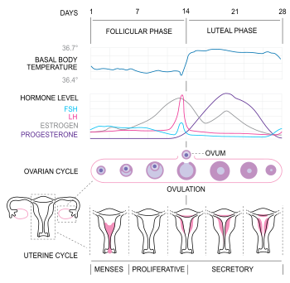

**Gambar 2.1 Siklus Menstruasi**

Siklus menstruasi memiliki 4 fase, diantaranya:

* 1. Fase menstruasi atau pendarahan (hari 1 sampai 5)
  2. Fase folikular (hari 1 sampai 13)
  3. Fase ovulasi (hari 14)
  4. Fase luteal (hari 15-28)

**2.3.3.1 Fase Menstruasi atau Pendarahan**

Fase keluarnya darah haid ini dimulai pada hari pertama menstruasi dan berlangsung sampai hari ke-5 dari siklus menstruasi. Beberapa sumber menyebutkan bisa berlangsung sampai hari ke-7 dan ini masih dianggap normal.

Peristiwa berikut terjadi selama fase haid ini:

* Hormon progesterone turun drastis.
* Lapisan rahim luruh dan keluar dalam bentuk darah menstruasi.
* Darah yang keluar sekitar 10 ml sampai 80 ml.

Pada fase menstruasi ini anda mungkin mengalami kram perut. Kram ini disebabkan oleh kontraksi rahim dan otot-otot perut untuk mengusir darah haid.Selama pekan ini, kondisi fisik berada pada titik terendah, bahkan bisa dikatakan memiliki energi terendah diantara fase siklus menstruasi lainnya. Oleh sebab itu, wanita cenderung lemas dan ingin beristirahat. Meskipuk butuh istirahat, namun tiduran saja dikamar juga tidak dianjurkan. Lakukanlah gerakan ringan seperti berjalan dihalaman, melihat pemandangan, dan aktifitas ringan lainnya. Disamping itu, penuhilah kebutuhan cairan dan asupan makanan karena pada fase ini seseorang membutuhkan energi ekstra. (Laila, 2018)

**2.3.3.2 Fase Folikular**

Fase ini disebut fase folikular karena kelenjar pituitari (hipofisia) melepaskan hormone yang disebut *Follicle Stimulating Hormone* (FSH), yang merangsang folikel dalam ovarium untuk tumbuh menjadi dewasa (matang). Fase ini juga dimulai dari hari pertama menstruasi, tetapi berlangsung sampai hari ke-13 dari siklus menstruasi.

Peristiwa berikut terjadi selama menstruasi ini:

* Kelenjar hipofisis diotak mengeluarkan hormon FSH yang merangsang sel-sel telur dalam ovarium untuk tumbuh.
* Salah satu sel telur mulai masak didalam struktur yang disebut folikel (kantung). Dibutuhkan 13 hari bagi sel telur untuk mencapai kematangan.
* Ketika sel telur matang, folikel mengeluarkan hormone yang merangsang rahim untuk membentuk lapisan pembuluh darah dan jaringan lunak yang baru disebut endometrium. Ini merupakan langkah untuk pemulihan dari fase menstruasi yang pertama. (Laila, 2018)

**2.3.3.3 Fase Ovulasi**

Ovulasi adalah puncak dari semua kerja keras tubuh selama fase menstruasi sebelumnya. Melalui perintah otak melalui produksi hormone LH (*luteinizing hormone*) sel telur yang sudh matang akan dilepaskan dari folikel di ovarium ke saluran tuba (tuba fallopi) dan akan bertahan selama 12-24 jam. Kejadian ini terjadi pada hari ke-14 dari siklus, sel telur yang dilepaskan tersapu ke tuba fallopi oleh silis fimbriae. Fimbriae adalah struktur berbentuk seperti jari-jari yang terletak diujung tuba falopi dekat dengan ovarium. Sedangkan silia yang merupakan rambut getar yang halus yang dapat menghantarkan sel telur menuju ke rahim. (Laila, 2018)

**2.3.3.4. Fase Luteal**

Fase ini disebut fase luteal karena pada fase menstruasi ini terbentuk korpus luteum pada ovarium yang merupakan bekas folikel setelah ditinggal sel telur. Korpus luteum menghasilkan hormon progesteron. Ini adalah fase menstruasi yang terakhir. Fase luteal dimulai pada hari ke-15 dan berlangsung sampai akhir siklus menstruasi. Peristiwa berikut terjadi selama fase luteal: sel telur dilepaskan selama fase ovulasi tetap di tuba falopi selama 24 jam. Jika sel sperma tidak membuahi sel telur dalam waktu tersebut, sel telur akan hancur. Hormon progesteron yang menyebabkan rahim untuk mempertahankan endometrium akan habis pada akhir siklus menstruasi. Hal ini menyebabkan dimulainya kembali fase siklus menstruasi berikutnya. (Laila, 2018)

**2.4 Nyeri Haid (*Dismenorea*)**

**2.4.1 Definisi Nyeri Haid (*Dismenorea)***

*Dismenorea* adalah keluhan yang sering dialami perempuan pada bagian perut bawah. Istilah *dismenorea* itu sendiri berasal dari kata Yunani, “*dis”* yang berarti sulit, menyakitkan, atau tidak normal; “*meno*” yang berarti bulan; dan *“rhea”* yang berarti aliran. Jika diartikan secara keseluruhan, *dismenorea* adalah aliran bulanan yang menyakitkan atau tidak normal.

Nyeri haid merupakan penyakit yang sudah lama dikenal. Nyeri yang dirasakan pada saat haid tidak hanya terjadi pada perut bagian bawah saja. Beberapa remaja putri kerap merasakannya pada punggung bagian bawah, pinggang, panggul, otot paha atas, hingga betis.

Rasa nyeri ini dapat disebabkan oleh kontraksi otot perut yang terjadi secara terus-menerus saat mengeluarkan darah. Kontraksi yang sangat sering ini kemudian menyebabkan otot menegang. Ketegangan otot tidak hanya terjadi pada otot perut,yang tetapi juga otot-otot penunjang otot perut yang terdapat dibagian punggung bawah, pinggang, panggul, dan paha hingga betis (Laila, 2018)

**2.4.2 Pembagian Dismenorea**

Para ahli membagi *dismenorea* menjadi dua bagian, yaitu: *dismenorea* primer dan *dismenorea sekunder.*

1. ***Dismenorea Primer***

*Dismenore primer* adalah nyeri menstruasi yang dirasakan tanpa adanya kelainan pada saat reproduksi. Dengan kata lain, ini adalah rasa nyeri yang biasa dirasakan oleh perempuan pada saat haid (Laila, 2018)

*Dismenorea primer* biasanya tidak ada hubungannya dengan kandungan dan terjadi pada perempuan yang belum pernah hamil. Sifat nyeri kejang berjangkit-jangkit, terasa perut bawah, menjalar ke pinggang dan paha, mungkin disertai mual dan muntah, serta nyeri kepala (Haryono, 2016)

1. ***Dismenorea Sekunder***

*Dismenorea sekunder* adalah nyeri menstruasi berat, yang biasanya ditemukan jika terdapat penyakit atau kelainan pada alat reproduksi. Nyeri dapat terasa sebelum, selama, dan sesudah haid (Laila, 2018).

*Dismenorea sekunder* adalah nyeri menstruasi yang terjadi karena kelainan ginekologik, misalnya: endometriosis, fibroids, adenomyosis (Proverawati dan Misaroh, 2014).

**2.4.3 Faktor Penyebab *Dismenorea***

1. Faktor-Faktor Penyebab *Dismenorea Primer*

* Faktor Kejiwaan

Pada remaja yang secara emosional tidak stabil (seperti, mudah marah dan cepat tersinggung), apalagi jika tidak mengetahui dan tidak mendapatkan pengetahuan yang baik tentang proses menstruasi, maka hal ini dapat menyebbkan timbulnya nyeri menstruasi.

* Faktor Konstitusi

Factor konstitusi erat kaitannya dengan faktor kejiwaan yang dapat pula menurunkan ketahanan tubuh terhadap rasa nyeri. Adapun faktor konstitusi ini bentuknya seperti anemia atau penyakit menahun yang dapat mempengaruhi timbulnya rasa nyeri pada saat menstruasi.

* Faktor Endokrin atau Hormon

Faktor ini dikarenakan endometrium memproduksi hormon prostaglandin yang menyebabkan pergerakan-pergerakan otot-otot polos. Jika jumlah prostaglandin yang berlebih dilepaskan kedalam peredaran darah, maka akan menimbulkan nhyeri pada saat menstruasi.

* Faktor Alergi

Faktor ini merupakan teori yang dikemukakan setelah dilakukannya penelitian tentang adanya *dismenorea* dan migran atau asma. Melaluipenelitian tersebut, diduga bahwa penyebab alergi ini ialah karena adanya toksin haid (Laila, 2018)

1. Penyebab *Dismenorea Sekunder*

Penyebab terjadinya *dismenorea sekunder* biasa diakibatkan oleh *salpingitis* kronis, yaitu infeksi yang lama pada saluran penghubung rahim (uterus) dengan kandung telur (ovarium). Kondisi ini paling sering ditemukan pada wanita berusia 30-45 tahun (Laila, 2018). Mungkin juga ada tumor rahim, atau menyempitnya leher rahim. Untuk penanganannya perlu dilakukan penanganan dokter (Haryono, 2016).

**2.4.4 Upaya Penanganan *Dismenorea***

Upaya penanganan merupakan suatu cara atau ikhtiar yang dilakukan oleh seseorang untuk mengatasi atau menangani suatu persoalan atau masalah. Upaya penanganan keadaan *dismenorea,* yaitu:

* 1. Secara Non Farmakologis
     + 1. Stimulasi dan Masase Kutaneus

Masase adalah stimulus kutaneus tubuh secara umum, sering dipusatkan pada punggung dan bahu. Masase dapat membuat pasien lebih nyaman karena masase membuat relaksasi otot (Lestari, 2013)

* + - 1. Kurangi Stres

Lebih bersantai dari rutinitas yang melelahkan dan istrahatlah yang cukup di malam hari. Hal ini akan membantu mengurangi kinerja saraf yang tegang karena lelah beraktivitas(Haryono, 2016)

* + - 1. Pola Makan Sehat

Banyak mengkonsumsi makanan atau minuman khusus yang dapat mengurangi rasa nyeri menstruasi, diantaranya: brokoli, salmon, minyak ikan, kacang almond, biji wijen, yogurt, dan susu kedelai (Laila, 2018).Hindari makanan pedas dan asam yang dapat mempengaruhi kelancaran saat menstruasi (Haryono, 2016)

* + - 1. Mengompres dengan Suhu Panas

Suhu panas merupakan ramuan tradisional turun-temurun yang patut dicoba. Gunakan *heating pad* (bantal panas), kompres handuk, atau botol berisi air panas (hangat) tepat pada bagian yang terasa kram (bisa perut atau pinggang bagian belakang). Suhu panas diketahui bisa meminimalkan ketegangan otot. Setelah otot rileks, rasa nyeri perut akan berangsur hilang (Laila, 2018)

* + - 1. Relaksasi

Relaksasi merupakan teknik pengedoran atau pelepasan ketegangan. Teknik relaksasi yang sederhana terdiri atas nafas abdomen dengan frekuensi lambat, berirama (tekhnik relaksasi nafas dalam). Contoh: bernafas dalam-dalam (Lestari, 2013)

* + - 1. Berolahraga Secara Teratur

Melakukan aktivitas sederhana, tetapi tidak terlalu memaksakan diri bisa membantu mengurangi nyeri haid yang terjadi. Kegiatan seperti berenang, berjalan, atau bersepeda bisa dilakukan, meski dalam tingkatan rendah.

* 1. Secara Farmakologis

Upaya farmakologis yang dapat dilakukan dengan memberikan obat analgesik sebagai penghilang rasa sakit. Obat-obatan ini dapat menurunkan nyeri dan menghambat produksi prostaglandin dari jaringan-jaringan yang mengalami trauma dan inflamasi yang menghambat reseptor nyeri untuk menjadi sensitive tyerhadap stimulus yang menyakitkan ?(Lestari, 2013).

Para wanita yang terbiasa mengalami nyeri menstruasi pada umumnya sudah mengetahui tindakan awal ketika nyeri menstruasi datang. Bahkan tak jarang mampu mengobati dirinya sendiri berdasarkan pengalaman selama berobat kedokter. Hal terpenting yang perlu diingat adalah pemahaman bahwa *dismenorea primer* tidak berbahaya. Obat-obatan yang lazim digunakan untuk penanganan *dismenorea primer* adalah:

1. Pemberian obat analgesik, misalnya paracetamol atau asetaminofen, asam mefenamat, feminax (paracetamol dan ekstrak *hyoscyami*), dan obat-obat pereda nyeri lainnya. Kurang lebih 70% penderita dapat disembuhkan atau mengalami banyak perbaikan. Pengobatan dapat diberikan sebelum haid mulai sampai tiga hari sebelum haid dan dapat hari pertama haid.
2. Terapi hormonal, tujuan terapi hormonal ialah menekan ovulasi, bersifat sementara untuk membuktikan bahwa gangguan benar-benar *dismenorea.* Penggunaanya hanya atas saran dokter dan adapun tindakan medis yang bersifat khusus merupakan pilihan terakhir berdasarkan hasil pemeriksaan dokter (Proverawati dan Misaroh, 2014).

**2.4.5 Obat Pereda Nyeri (Analgesik)**

**2.4.5.1Defenisi Obat Pereda Nyeri**

Menurut Peraturan Menteri Kesehatan Republic Indonesia Nomor 35 Tahun 2014 Tentang Standar Pelayanan Kefarmasian di Apotek, Obat adalah bahan atau panduan bahan termasuk produk biologi yang digunakan untuk mempengaruhi atau menyelidiki sistem fisiologi atau keadaan patologi dalam rangka penetapan diagnosis, pencegahan, penyembuhan,pemulihan, peningkatan kesehatan dan kontrasepsi untuk manusia. Menurut Tan. H.T, 2010 Obat adalah semua zat baik kimiawi, hewani, maupun nabati yang dalam dosis layak dapat menyembuhkan, meringankan, atau mencegah penyakit berikut gejalanya.

Nyeri adalah perasaan sensoris dan emosional yang tidak nyaman, berkaitan dengan (ancaman) kerusakan jaringan. Rasa nyeri dalam kebanyakan hal hanya merupakan suatu gejala yang berfungsi sebagai isyarat bahaya tentang adanya gangguan dijaringan, seperti peradangan, infeksi jasad renik, atau kejang otot. Obat pereda nyeri adalah obat yang dapat mengurangi atau menghilangkan rasa nyeri dan akhirnya akan memberikan rasa nyaman pada orang yang menderita (Tjay, 2007).

Dari beberapa defenisi diatas dapat disimpulkan bahwasanya obat pereda nyeri menstruasi merupakan zat-zat yang mengurangi atau menghalau rasa nyeri yang diakibatkan karena terjadinya *dismenorea* pada saat menstruasi.

**2.4.5.2 Obat-Obat Pereda Nyeri Menstruasi Primer**

Obat-obat pereda nyeri menstruasi yang paling sering dikonsumsi remaja putri, yaitu:

1. Paracetamol

* Paracetamol merupakan obat dengan khasiat analgetis dan antipiretis. Sifat analgesic paracetamol dapat menghilangkan rasa nyeri ringan sampai sedang. Sebagai analgesik, misalnya untuk mengurangi rasa nyeri pada sakit kepala, sakit gigi, sakit waktu haid dan sakit pada otot, menurunkan demam pada influenza, dan setelah vaksinasi.
* Kontraindikasi paracetamol adalah Hipersensitif terhadap paracetamol (PIO, Depkes).
* Efek samping dalam dosis terapi jarang; kecuali ruam kulit, kelainan darah, pankreatitis akut pernah dilaporkan setelah penggunaan jangka panjang.
* Dosis paracetamol untuk dewasa 300 mg-1 g per kali, dengan maksimum 4 g per hari.

1. Asam Mefenamat

* Asam mefenamat merupakan salah satu jenis obat anti inflamasio non-steroid. Obat ini berfungsi meredakan rasa sakit tingkat ringan hingga menengah, serta mengurangi inflamasi atau peradangan. Untuk mengatasi nyeri menstruasi, obat ini dikonsumsi sejak hari pertama menstruasi atau saat nyeri menstruasi muncul. Pasien umumnya mengonsumsi obat ini selama 2-3 hari pertama menstruasi.
* Efek samping terhadap saluran cerna sering timbul misalnya *dyspepsia,* diare, nyeri ulu hati, sakit kepala, dan mengantuk (Khamzah, 2015).
* Kontraindikasi asam mefenamat adalah Hipersensitif asam mefenamat, ulserasi aktif atau peradangan kronis pada saluran pencernaan; penyakit ginjal (PIO, Depkes).
* Dosis asam mefenamat adalah 2-3 kali 250-500 mg sehari.

1. Feminax

* Feminax merupakan kombinasi paracetamol yang merupakan analgetika dan ekstrak hiosiami yang merupakan spasmolitika dalam Feminax. Feminax dimaksudkan untuk mengurangi rasa nyeri, pening, dan mulas yang timbul pada waktu haid dan untuk mengurangi rasa sakit pada waktu haid (*dismenorea*) dan pada kolik.
* Kontraindikasi Feminax adalah penggunaan dalam jangka waktu lama pada penderita hati dan ginjal.
* Dosis: Dewasa 1-2 tablet (ISO, 2012).

**2.5 Kerangka Konsep**

Berdasarkan tujuan penelitian diatas maka kerangka konsep dalam penelitian ini adalah:

**Gambar 2.2 Kerangka Konsep**.

**2.6 Definisi Operasional**

Berdasarkan kerangka konsep diatas, maka definisi operasional dapat diuraikan sebagai berikut:

1. Pengetahuan adalah hasil tahu oleh responden tentang penggunaan obat pereda nyeri menstruasi primer, dalam penelitian ini diukur dengan menggunakan kuesioner.
2. Sikap adalah reaksi atau respon seseorang yang masih tertutup terhadap suatu stimulus atau objek, dalam penelitian ini diukur dengan menggunakan kuesioner.
3. Tindakan adalah suatu perbuatan nyata oleh responden yang diperlukan untuk mewujudkan sikap, dalam penelitian ini diukur dengan menggunakan kuesioner.
4. Data yang terkumpul dilakukan kategori menurut skala ordinal, dengan ketentuan skor $<$ 40% jawaban benar pengetahuan, sikap dan tindakan tidak baik, skor 40-55 % jawaban benar pengetahuan, sikap, dan tindakan kurang baik, skor 56-75 % jawaban benar pengetahuan, sikap dan tindakan cukup baik, dan skor 76-100% jawaban benar pengetahuan, sikap dan tindakan baik.

**BAB III**

**METODE PENELITIAN**

* 1. **Jenis dan Desain Penelitian**

Jenis penelitian yang digunakan dalam penelitian ini adalah metode survei deskriptif. Survei deskriptif adalah suatu penelitian yang dilakukan untuk mendeskripsikan atau menggambarkan suatu fenomena yang terjadi di dalam masyarakat. Dalam bidang kesehatan, survei deskriptif digunakan untuk menggambarkan atau memotret masalah kesehatan serta yang terkait dengan kesehatan sekelompok penduduk atau orang yang tinggal dalam komunitas tertentu (Notoatmodjo, 2017)

Penelitian ini akan menggambarkan Pengetahuan, sikap, dan tindakan Remaja Putri Tentang Obat Pereda Nyeri Menstruasi Primer di Jurusan kecantikanSMK Negeri 10 Medan.

* 1. **Objek penelitian**

Objek penelitian ini adalah siswi kelas XI Jurusan Tata Kecantikan SMK Negeri 10 Medan.

1. Kriteria Inklusi

Kriteria inklusi adalah kriteria atau ciri-ciri yang harus dipenuhi setiap masing-masing anggota populasi yang akan dijadikan sampel.

Kriteria inklusi pada penelitian ini adalah:

1. Seluruh siswi kelas XI Jurusan Tata Kecantikan SMK Negeri 10 Medan.
2. Siswi yang hadir pada saat melakukan penelitian
3. Siswi yang menandatangani lembar persetujuan menjadi responden penelitian
4. Kriteria Eksklusi

Kriteria eksklusi adalah kriteria atau ciri-ciri setiap populasi yang tidak bisa dijadikan sebagai sampel penelitian.

Kriteria ekslusi dalam penelitian ini adalah:

1. Siswi yang tidak hadir pada saat dilakukan penelitian penelitian
2. Siswi yang tidak menandatangani lembar persetujuan menjadi responden penelitian
   1. **Lokasi dan Waktu Penelitian**

**3.3.1 Lokasi Penelitian**

Lokasi penelitian ini dilakukan di Jalan Teuku Cik Ditiro No. 57, Madras Hulu, Medan Polonia, SMK Negeri. 10 Medan.

**3.3.2 Waktu Penelitian**

Penelitian dilakukan selama tiga bulan dimulai bulan April sampai Juni 2019

* 1. **Populasi dan Sampel Penelitian**

**3.4.1 Populasi Penelitian**

Populasi dalam penelitian ini adalah seluruh siswi kelas XI Jurusan Tata Kecantikan di SMK Negeri 10 Medan sebanyak 53 orang.

**3.4.2 Sampel Penelitian**

Dalam penelitian ini peneliti menggunakan teknik *sampel jenuh,* adalah teknik penentuan sampel bila semua anggota populasi digunakan sebagai sampel (Sugiyono, 2016)

Sampel dalam penelitian ini adalah seluruh siswi kelas XI Jurusan Tata Kecantikan di SMK N.10 Medan.

* 1. **Jenis dan Cara Pengumpulan Data**

**3.5.1 Jenis Data**

Jenis data yang digunakan dalam penelitian ini ada dua, yaitu:

1. Data primer, yaitu data yang diperoleh secara langsung oleh peneliti. Data dikumpulkan dari lembaran laporan yang berupa kuesioner yang diberikan kepada responden yang berisi pertanyaan dan dipilih jawaban yang telah ditetapkan.
2. Data sekunder, yaitu data yang diperoleh secara tidak langsung oleh peneliti akan tetapi diperoleh dari data yang sudah ada. Data sekunder diperoleh dari kantor tata usaha SMK Negeri 10 Medan yaitu mengenai jumlah siswi kelas XI Jurusan Kecantikan.

**3.5.2 Cara Pengumpulan Data**

Pengumpulan data pengetahuan, sikap dan tindakan siswi SMK Negeri 10 Medan tentang obat pereda nyeri menstruasi primer diperoleh langsung dengan menggunakan kuesioner.

* 1. **Pengolahan dan Analisis Data**

**3.6.1 Pengolahan Data**

Data yang dikumpulkan diolah dengan langkah-langkah sebagai berikut (Notoatmodjo, 2017):

1. Penyuntingan Data *(editing)*

Hasil kuesioner yang diperoleh atau perlu disunting (*edit*)terlebih dahulu. Kalau ternyata masih ada data atau informasi yang tidak lengkap, maka kuesioner tersebut dikembalikan kepada responden untuk dilengkapi kembali.

1. Membuat Lembaran Kode atau Kartu Kode (*coding sheet*)

Lembaran atau kartu kode adalah instrument berupa kolom-kolom untuk merekam data secara manual. Lembaran atau kartu kode berisi nomor responden dan nomor-nomor pertanyaan.

1. Memasukkan Data (*Data Entry*)

Yakni mengisi kolom-kolom atau kotak-kotak lembar kode atau kartu kode sesuai dengan jawaban masing-masing pertanyaan.

1. Tabulasi (*Tabulating*)

Yakni membuat table-tabel data, sesuai dengan tujuan penelitian atau yang diingini oleh peneliti.

**3.6.2 Analisis Data**

Data yang diperoleh dicatat, dikelompokkan dengan menggunakan *Microsoft Excel,* lalu disajikan dalam bentuk table distribusi frekuensi. Analisis data dilakukan untuk melihat jumlah responden dan persentase dari setiap jawaban. Analisis data bersifat deskriptif.

* 1. **Metode Pengukuran Variabel**
     1. **Pengetahuan**

Pengetahuan siswi tentang obat pereda rasa nyeri menstruasi primer diukur menggunakan skala Guttman. Skala Guttman dibuat dalam bentuk penilaian untuk jawaban Benar diberi skor 1 dan untuk jawaban Salah diberi skor 0 (Sugiyono, 2016)

Skoring untuk penarikan kesimpulan ditentukan dengan membandingkan skor maksimal, dengan cara:

Skor 100%

Menurut Arikunto (1994) dalam Aspuah (2013) mengatakan bahwa data yang terkumpul dilakukan kategori menurut skala ordinal, dengan memperhatikan jawaban Benar (skor 1) dengan ketentuan sebagai berikut:

1. Skor < 40% jawaban benar : Pengetahuan tidak baik
2. Skor 40-55 % jawaban benar : Pengetahuan kurang baik
3. Skor 56-75 % jawaban benar : Pengetahuan cukup baik
4. Skor 76-100 % jawaban benar : Pengetahuan baik
   * 1. **Sikap**

Sikap diukur menggunakan Skala Likert berbentuk *checklist.* Skala Likert digunakan untuk mengukur sikap, pendapat dan persepsi seseorang atau sekelompok orang tentang fenomena sosial. Dimana pertanyaan mengenai sikap dikelompokkan menjadi 2 kelompok, yaitu pertanyaan positif dan negatif (Sugiono, 2016).

Bobot setiap pilihan sebagai berikut:

1. Pertanyaan yang merupakan sikap positif, diberi bobot sebagai berikut:

Sangat setuju Bobot 5

Setuju Bobot 4

Ragu-ragu Bobot 3

Tidak setuju Bobot 2

Sangat tidak setuju Bobot 1

1. Pertanyaan yang merupakan sikap negatif, diberri bobot sebagai berikut:

Sangat setuju Bobot 1

Setuju Bobot 2

Ragu-ragu Bobot 3

Tidak setuju Bobot 4

Sangat tidak setuju Bobot 5

Skor $=\frac{skor yang dicapai}{skor maksimal}×100\%$

Menurut Arikunto (1998), data yang terkumpul dilakukan kategori menurut skala ordinal, dengan memperhatikan jawaban yang benar (skor 4) dengan ketentuan sebagai berikut:

1. Skor < 40% jawaban benar : sikap tidak baik
2. Skor 40-55% jawaban benar : sikap kurang baik
3. Skor 56-75% jawaban benar : sikap cukup baik
4. Skor 76-100% jawaban benar : sikap baik
   * 1. **Tindakan**

Tindakan siswi tentang obat pereda rasa nyeri menstruasi primer diukur menggunakan skala Guttman. Skala Guttman dibuat dalam bentuk penilaian untuk jawaban Benar diberi skor 1 dan untuk jawaban Salah diberi skor 0 (Sugiyono, 2016)

Skoring untuk penarikan kesimpulan ditentukan dengan membandingkan skor maksimal, dengan cara:

Skor 100%

Menurut Arikunto (1994) dalam Aspuah (2013) mengatakan bahwa data yang terkumpul dilakukan kategori menurut skala ordinal, dengan memperhatikan jawaban Benar (skor 1) dengan ketentuan sebagai berikut:

1. Skor < 40% jawaban benar : Tindakan tidak baik
2. Skor 40-55 % jawaban benar : Tindakan kurang baik
3. Skor 56-75 % jawaban benar : Tindakan cukup baik
4. Skor 76-100 % jawaban benar : Tindakan baik

**BAB IV**

**HASIL DAN PEMBAHSAN**

**4.1 Hasil Penelitian**

**4.1.1 Profil Lahan Penelitian**

Penelitian ini dilaksanakan di SMK Negeri 10 Medan yang dikepalai oleh Bapak Robert A Lesbatta, S.Pd. Sekolah ini terletak di Jl. Teuku Cik Ditiro No. 57 Medan, Madras Hulu, Kec. Medan Polonia, Kota Medan, Sumatera Utara. SMK Negeri 10 Medan memiliki empat jurusan yaitu Tata Busana, Tata Kecantikan, Tata Boga dan Multimedia. Berdasarkan data yang diperoleh dari bagian kesiswaan SMK Negeri 10 Medan, jumlah tenaga pendidik dan kependidikan ialah 70 orang. Jumlah seluruh siswa-siswi SMK Negeri 10 Medan adalah 981 orang, yang terdiri dari kelas X sebanyak 404 orang, kelas XI sebanyak 315 orang dan kelas XII sebanyak 262 orang

SMK Negeri 10 Medan terdiri dari beberapa ruangan,yaitu: 1 ruang kepala sekolah, 1 ruang guru, 1 ruang tata usaha, 18 ruang kelas, 1 ruang laboratorium, 1 ruang koperasi, 1 ruang perpustakaan, 1 ruang bimbingan konseling, 1 ruang UKS, 16 ruang praktik kerja, 1 musholah, 1 ruang OSIS, dan 1 aula.

**4.1.2 Karakteristik Responden**

Karakteristik merupakan ciri atau tanda khas yang melekat pada diri responden dalam hal ini remaja putri di SMK Negeri 10 Medan yang membedakan antara remaja yang satu dengan yang lainnya. Karakteristik responden pada penelitian ini diperoleh dari pengisian kuesioner, meliputi: tinggal bersama

**Table 4.1 Distribusi Frekuensi Karakteristik Responden**

|  |  |  |
| --- | --- | --- |
| **Karakteristik** | **Frekuensi** | **Persentase (%)** |
| * **Tinggal bersama**   **Orang Tua**  **Kost**  **Wali** | 47  1  5 | 88,67  1,88  9,43 |

Berdasarkan tabel 4.1 distribusi frekuensi karakteristik responden dapat dilihat bahwa mayoritas responden tinggal bersama orang tua yaitu sebanyak 47 responden (88,67%). Responden yang tinggal ngekost ada 1 orang (1,88%) dan responden yang tinggal bersama wali ada 5 orang (9,43%).

**Tabel 4.2 Distribusi Pengetahuan Responden Berdasarkan Tinggal Bersama**

|  |  |  |  |  |  |  |  |  |  |  |
| --- | --- | --- | --- | --- | --- | --- | --- | --- | --- | --- |
| **Tinggal Bersama** | **Kategori Pengetahuan** | | | | | | | | **Total** | |
|  | Baik | | Cukup Baik | | Kurang Baik | | Tidak Baik | |  | |
| n | % | n | % | n | % | N | % | n | % |
| **Orang Tua** | 45 | 84 | 2 | 3,8 | 0 | 0 | 0 | 0 | 47 | 88,67 |
| **Wali** | 1 | 1,9 | 3 | 5,6 | 1 | 1,9 | 0 | 0 | 5 | 1,88 |
| **Kost** | 0 | 0 | 1 | 1,9 | 0 | 0 | 0 | 0 | 1 | 9,43 |

Berdasarkan Tabel 4.2 diketahui bahwa Pengetahuan responden yang tinggal bersama orang tua dalam kategori baik sebanyak 45 responden (84%), kategori cukup baik sebanyak 2 responden (3,8%), sedangkan yang tinggal bersama wali dalam kategori baik ada 1 responden (1,9%), cukup baik sebanyak 3 responden (5,6%), kurang baik 1 responden (1,9%). Tinggal ngekost ada 1 responden dengan kategori cukup baik (1,9%). Dari hasil tersebut dapat kita lihat mayoritas responden yang memiliki kategpri sikap baik tinggal bersama orang tua.

**Tabel 4.3 Distribusi Sikap Responden Berdasarkan Tinggal Bersama**

|  |  |  |  |  |  |  |  |  |  |  |
| --- | --- | --- | --- | --- | --- | --- | --- | --- | --- | --- |
| **Tinggal Bersama** | **Kategori Sikap** | | | | | | | | **Total** | |
|  | Baik | | Cukup Baik | | Kurang Baik | | Tidak Baik | |  | |
| n | % | n | % | n | % | n | % | n | % |
| **Orang Tua** | 25 | 47,1 | 22 | 41,5 | 0 | 0 | 0 | 0 | 47 | 88,67 |
| **Wali** | 2 | 3,7 | 2 | 3,7 | 1 | 1,9 | 0 | 0 | 5 | 1,88 |
| **Kost** | 0 | 0 | 1 | 1,9 | 0 | 0 | 0 | 0 | 1 | 9,43 |

Berdasarkan Tabel 4.2 diketahui bahwa Sikap responden yang tinggal bersama orang tua dalam kategori baik sebanyak 25 responden (47,1%), kategori cukup baik sebanyak 22 responden (42,5%), sedangkan yang tinggal bersama wali dalam kategori baik ada 2 responden (3,7%), cukup baik sebanyak 2 responden (3,7%), kurang baik 1 responden (1,9%). Tinggal ngekost ada 1 responden dengan kategori cukup baik (1,9%). Dari hasil tersebut dapat kita lihat mayoritas responden yang memiliki kategori sikap baik tinggal bersama orang tua.

**Tabel 4.4 Distribusi Tindakan Responden Berdasarkan Tinggal Bersama**

|  |  |  |  |  |  |  |  |  |  |  |
| --- | --- | --- | --- | --- | --- | --- | --- | --- | --- | --- |
| **Tinggal Bersama** | **Kategori Tindakan** | | | | | | | | **Total** | |
|  | Baik | | Cukup Baik | | Kurang Baik | | Tidak Baik | |  | |
| n | % | n | % | n | % | n | % | n | % |
| **Orang Tua** | 29 | 54,7 | 18 | 33,9 | 0 | 0 | 0 | 0 | 47 | 88,67 |
| **Wali** | 5 | 9,4 | 0 | 0 | 0 | 0 | 0 | 0 | 5 | 1,88 |
| **Kost** | 0 | 0 | 0 | 0 | 1 | 1,9 | 0 | 0 | 1 | 9,43 |

Berdasarkan Tabel 4.2 diketahui bahwa Tindakan responden yang tinggal bersama orang tua dalam kategori baik sebanyak 29 responden (54,7%), kategori cukup baik sebanyak 18 responden (33,9%), sedangkan yang tinggal bersama wali dalam kategori baik ada 5 responden (9,4%), Tinggal ngekost ada 1 responden dengan kategori kurang baik (1,9%). Dari hasil tersebut dapat kita lihat mayoritas responden yang memiliki kategori tindakan baik tinggal bersama orang tua.

**4.2.2 Pengetahuan Responden**

**Tabel 4.3 Distribusi Frekuensi Tingkat Pengetahuan Responden Terhadap Penggunaan Obat Pereda Nyeri Menstruasi Primer**

|  |  |  |
| --- | --- | --- |
| **Pengetahuan** | **Frekuensi (n)** | **Persentase (%)** |
| **Baik** | 46 | 86,79 |
| **Cukup Baik** | 6 | 11,32 |
| **Kurang Baik** | 1 | 1,88 |
| **Tidak Baik** | 0 | 0 |
| **Total** | **53** | **100** |

Berdasarkan tabel 4.2 diatas, di dapat pengetahuan responden dalam kategoribaik sebesar 86,79%, pada kategori cukup baik sebesar 11,32%, kategori kurang baik 1,88%. Jumlah skor seluruh pengetahuan responden terhadap penggunaan obat pereda nyeri menstruasi adalah 467. Secara keseluruhan tingkat pengetahuan responden terhadap penggunaan obat pereda nyeri menstruasi primer di SMK Negeri 10 Medan adalah = (467:530) x 100%=88,11%, termasuk dalam kategori pengetahuan baik.

**4.2.3 Sikap Responden**

**Tabel 4.4 Distribusi Frekuensi Tingkat Sikap Responden Terhadap Penggunaan Obat Pereda Nyeri Menstruasi Primer**

|  |  |  |
| --- | --- | --- |
| **Sikap** | **Frekuensi (n)** | **Persentase (%)** |
| **Baik** | 27 | 50,94 |
| **Cukup Baik** | 25 | 47,16 |
| **Kurang Baik** | 1 | 1,88 |
| **Tidak Baik** | 0 | 0 |
| **Total** | **53** | **100** |

Berdasarkan tabel 4.3 diatas, didapat sikap responden dalam kategoribaik sebesar 50,94%, pada kategori cukup baik sebesar 47,16%, kategori kurang baik sebesar 1,88%. Jumlah skor seluruh sikap responden terhadap penggunaan obat pereda nyeri menstruasi adalah 2012. Secara keseluruhan tingkat sikap responden terhadap penggunaan obat pereda nyeri menstruasi primer di SMK Negeri 10 Medan adalah = (2012:2.650) x 100%=76% termasuk dalam kategori sikap baik.

**4.2.4 Tindakan Responden**

**Tabel 4.5 Distribusi Frekuensi Tingkat Tindakan Responden Terhadap Penggunaan Obat Pereda Nyeri Menstruasi Primer**

|  |  |  |
| --- | --- | --- |
| **Tindakan** | **Frekuensi (n)** | **Persentase (%)** |
| **Baik** | 34 | 64,15 |
| **Cukup Baik** | 18 | 33,96 |
| **Kurang Baik** | 1 | 1,88 |
| **Tidak Baik** | 0 | 0 |
| **Total** | **53** | **100** |

Berdasarkan tabel 4.2 diatas, didapat tindakan responden dalam kategori baik sebesar 64,15%, pada kategori cukup baik sebesar 33,96%, kategori kurang baik sebesar 1,88%. Jumlah skor seluruh tindakan responden terhadap penggunaan obat pereda nyeri menstruasi adalah 417. Secara keseluruhan tingkat tindakan responden terhadap penggunaan obat pereda nyeri menstruasi primer di SMK Negeri 10 Medan adalah = (417:530) x 100%=78,67% termasuk dalam kategori tindakan baik.

**4.3 Pembahasan**

**4.3.1 Karakteristik Responden**

Karakteristik responden yang berjumlah 53 siswi meliputi tinggal bersama yang diperoleh dari hasil pengisian kuesioner siswi kelas XI Jurusan Tata Kecantikan di SMK Negeri 10 Medan. Berdasarkan tabel 4.1 distribusi frekuensi karakteristik responden dapat dilihat bahwa mayoritas tinggal bersama orang tua yaitu sebanyak 47 responden (88,67%). Menurut peneliti sebelumnya jika tinggal bersama orang tua, orang tua lebih bisa memberi informasi dan mengawasi.

**4.3.2 Tingkat Pengetahuan**

Berdasarkan hasil distribusi frekuensi pengetahuan responden terhadap penggunaan obat pereda nyeri menstruasi primer dapat dijelaskan tingkat pengetahuan responden baik berjumlah 46 Responden (86,79%), pada kategori cukup baik berjumlah 6 Responden (11,32%), kategori kurang baik berjumlah 1 orang (1,88%). Jumlah skor seluruh tindakan responden terhadap penggunaan obat pereda nyeri menstruasi adalah 467. Dari skor keseluruhan tingkat pengetahuan responden terhadap penggunaan obat pereda nyeri menstruasi primer di MKN Negeri 10 Medan adalah = (467:530) x 100%=88,11%.

Hasil penelitian ini didapat bahwa tingkat pengetahuan responden terhadap penggunaan obat pereda nyeri menstruasi primer termasuk dalam kategori baik. Tingkat pengetahuan baik didapat karena mayoritas responden tinggal bersama orang tua dimana orang tua mampu memberikan informasi dan mengarahkan siswi dalam penggunaan obat pereda nyeri menstruasi primer dengan tepat. Menurut Notoadmojo (2010) pengetahuan pada dasarnya terdiri dari sejumlah fakta dan teori yang memungkinkan seseorang untuk dapat memecahkan masalah yang dihadapinya. Pengetahuan tersebut diperoleh baik dari pengalaman langsung maupun pengalaman orang lain.

**4.3.3 Tingkat Sikap**

Berdasarkan hasil distribusi frekuensi sikap responden terhadap penggunaan obat pereda nyeri menstruasi primer dapat dijelaskan tingkat sikap baik berjumlah 27 responden (50,94%) , pada kategori cukup baik berjumlah 25 responden (47,16%), kategori kurang baik berjumlah 1 responden (1,88%). Jumlah skor seluruh tindakan responden terhadap penggunaan obat pereda nyeri menstruasi adalah 2012. Secara keseluruhan tingkat sikap responden terhadap penggunaan obat pereda nyeri menstruasi primer di SMK Negeri 10 Medan adalah = (2012:2.650) x 100%=76% termasuk dalam kategori sikap baik.

Dari hasil penelitian ini didapatkan bahwa tingkat pengetahuan responden terhadap penggunaan obat pereda nyeri menstruasi primer termasuk dalam kategori cukup baik. Menurut Notoadmojo (2010), sikap merupakan reaksi yang masih tertutup terhadap stimulus atau objek. Sikap tersebut diperoleh baik karena responden menggunakan pengetahuan yang mereka peroleh terhadap sikap yang mereka lakukan. Mayoritas responden tinggal bersama orang tua dimana mampu memberikan informasi dan mengarahkan dalam penggunaan obat pereda nyeri menstruasi primer dengan tepat. Bahkan orang tua juga secara tidak langsung mengajarkan cara mencegah nyeri menstruasi.

**4.3.4 Tingkat Tindakan**

Berdasarkan hasil distribusi frekuensi tindakan responden terhadap penggunaan obat pereda nyeri menstruasi primer dapat dijelaskan tingkat tindakan baik berjumlah 34 responden (64,15%), pada kategori cukup baik berjumlah 18 responden (33,96%), kategori kurang baik berjumlah 1 responden (1,88%). Jumlah skor seluruh tindakan responden terhadap penggunaan obat pereda nyeri menstruasi adalah 417. Secara keseluruhan tingkat tindakan responden terhadap penggunaan obat pereda nyeri menstruasi primer di SMK Negeri 10 Medan adalah = (417:530) x 100%=78,67%.

Dari hasil penelitian ini didapatkan bahwa tingkat pengetahuan responden terhadap penggunaan obat pereda nyeri menstruasi primer termasuk dalam kategori cukup baik. Menurut Notoadmojo (2010) tindakan merupakan suatu perbuatan subjek terhadap objek. Tindakan yang diperoleh adalah baik, hal ini karena responden menggunakan pengetahuan baik dan sikap yang baik otomatis mewujudkan tindakan yang baik. Mayoritas responden tinggal bersama orangtua dimana orangtua mampu memberikan informasi dan mengarahkan siswi dalam penggunaan obat pereda nyeri menstruasi.

**BAB V**

**KESIMPULAN DAN SARAN**

**5.1 Kesimpulan**

Berdasarkan uraian dari hasil penelitian dan pembahasan dari jawaban kuesioner mengenai pengetahuan, sikap dan tindakan remaja putrid terhadap penggunaan obat pereda nyeri menstruasi primer di SMK Negeri 10 Medan maka dapat disimpulkan bahwa:

1. Tingkat pengetahuan siswi kelas XI Jurusan Tata Kecantikan Di SMK Negeri 10 Medan baik terhadap penggunaan obat pereda nyeri menstruasi primer termasuk dalam kategori baik dengan jumlah skor 478 (88,11%)
2. Tingkat sikap siswi kelas XI Jurusan Tata Kecantikan Di SMK Negeri 10 Medan baik terhadap penggunaan obat pereda nyeri menstruasi primer termasuk dalam kategori baik dengan jumlah skor 2012 (76%)
3. Tingkat tindakan siswi kelas XI Jurusan Tata Kecantikan Di SMK Negeri 10 Medan baik terhadap penggunaan obat pereda nyeri menstruasi primer termasuk dalam kategori baik dengan skor 417 (78,67%)

**5.2 Saran**

1. Diharapkan agar instansi sekolah bekerjasama dengan tenaga kesehatan untuk memberikan penyuluhan dan informasi kepada siswi di SMK Negeri 10 Medan sehingga wawasan siswi dapat terus dipertahankan dan ditingkatkan.
2. Diharapkan kepada siswi SMK Negeri 10 Medan untuk mencari informasi lebih akurat terkait penggunaan obat pereda nyeri menstruasi primer seperti efek samping, kontraindikasi, dan penggunaan jangka panjang dari obat tersebut sehingga wawasan siswa bertambah.
3. Kepada peneliti selanjutnya untuk melakukan penelitian ke daerah-daerah lain tentang penggunaan obat pereda nyeri menstruasi primer.

**DAFTAR PUSTAKA**

Aspuah, S. 2013. *Kumpulan Kuesioner dan Instrumen Penelitian Kesehatan*. Yogyakarta: Nuha Medika.

Debby, dkk.(2014). *Faktor-Faktor yang Berhubungan Dengan Kejadian Dismenorea Pada Siswi SMA Negeri 2 Medan Tahun 2014*.Jurnal FKM USU, 1-10.

Haryono, R. (2016). *Siap Menghadapi Menstruasi dan Meopause*. Yogyakarta: Gosyen Publishing

Laila, NurNajmi. (2018). *Buku Pintar Menstruasi*. Jogjakarta: BUKU BIRU

Lestari, Ni Made. (2013). *Pengaruh Dismenorea Pada Remaja Seminar Nasional FMIPA UNDIKSHA IIITahun 2013* (pp, 323-329) Bali: Universitas Pendidikan Ganesha

Notoatmodjo, S.(2010) *Ilmu Perilaku Edisi Revisi*. Jakarta: Rineka Cipta

Notoatmodjo, S. (2017).*Metodologi Penelitian Kesehatan Edisi Revisi*. Jakarta: Rineka Cipta

Sugiyono. (2013). *Metodologi Penelitian Kuantitatif, Kualitatif, dan R&D*. Jakarta: Alfabeta

<http://Idfebui.org/wp-content/uploads/2017/08/BN-06-2017.pdf> (diakses pada tanggal 20 Maret 2019)

**Lampiran 1**

**PERSETUJUAN MENJADI RESPONDEN PENELITIAN**

Judul : Gambaran Pengetahuan, Sikap Dan Tindakan Remaja Putri Terhadap Obat Pereda Nyeri Menstruasi Primer Di Smk Negeri 10 Medan

Peneliti : Lestari Perawati Sormin

NIM : P07539016071

Alamat : SMK Negeri 10 Medan.

JalanTeuku Cik Ditiro no 57 Medan

Penelitian ini dilaksanakan dalam rangka kegiatan akademik di Jurusan Farmasi Poltekkes Kemenkes Medan, mahasiswa diwajibkan melaksanakan penelitian yang merupakan bagian kurikulum D III Farmasi.

Partisipasi anda dalam melaksanakan penelitian ini bersifat suka rela, anda mempunyai hak bebas berpartisipasi atau menolak menjadi responden, jika anda tidak bersedia saya akan tetap menghargai dan tidak mempengaruhi terhadap proses penelitian.

Peneliti akan menjamin kerahasiaan identitas anda dan jawaban yang anda berikan. Informasi yang anda berikan akan saya simpan kerahasiaannya. Anda mempunyai hak bertanya dengan bebas tentang penelitianini.

Medan, Mei 2019

Responden Peneliti

( ) (Lestari P. Sormin)

**Lampiran 2**

**No Kuesioner:**

**KUESIONER**

**GAMBARAN PENGETAHUAN, SIKAP DAN TINDAKAN REMAJA PUTRI TERHADAP OBAT PEREDA NYERI MENSTRUASI PRIMER DI**

**SMK NEGERI 10 MEDAN**

|  |
| --- |
| Daftar pertanyaan ini bertujuan untuk mengetahui bagaimana gambaran pengetahuan, sikap dan tindakan siswi kelas XI Jurusan Tata Kecantikan terhadap obat pereda nyeri menstruasi di SMK Negeri 10 Medan. Hasil penelitian ini akan dipergunakan sebagai bahan untuk menyelesaikan Program Pendidikan Diploma III Di Politeknik Kesehatan Kemenkes Medan Jurusan Farmasi. |

1. **Identitas Responden**
2. Tanggal pengisian :
3. Jenis kelamin :
4. Umur :

Petunjuk pengisian:

1. Isilah data dibawah ini dengan lengkap.
2. Berilah tanda check list ( $√)$ untuk jawaban yang anda pilih didalam kolom yang telah disediakan dan sesuai dengan jawaban.
3. Setiap pertanyaan hendaknya dijawab dengan sebenarnya.
4. **Pengetahuan Responden**

**Berilah tanda check list ( $√)$ untuk jawaban yang anda pilih didalam kolom**.

|  |  |  |  |
| --- | --- | --- | --- |
| No | Pertanyaan/ pernyataan | Benar | Salah |
| 1 | Nyeri menstruasi primer adalah keluhan yang sering dialami perempuan pada bagian bawah pinggang, panggul, otot paha atas, hingga betis. |  |  |
| 2 | Munculnya nyeri pada saat menstruasi disebabkan oleh kontraksi otot perut yang menegang terjadi secara terus menerus saat menstruasi. |  |  |
| 3 | Nyeri haid yang timbul dari hari pertama sampai hari ketiga menstruasi merupakan hal yang wajar. |  |  |
| 4 | Obat pereda nyeri menstruasi adalah zat yang digunakan untuk mengurangi rasa sakit mulai pinggang sampai pangkal paha pasa saat menstruasi. |  |  |
| 5 | Contoh obat pereda nyeri pada saat menstruasi adalah paracetamol, asam mefenamat, dan feminax. |  |  |
| 6 | Efek samping akibat penggunaan obat nyeri menstruasi adalah gangguan saluran pencernaan dan rasa kantuk. |  |  |
| 7 | Keterbatasan pengetahuan akan obat pereda nyeri menstruasi akan berbahaya dalam gangguan jangka panjang. |  |  |
| 8 | Mengompres dengan suhu panas dan olahraga secara teratur adalah cara alternatif untuk mengurangi nyeri menstruasi. |  |  |
| 9 | Jika mengonsumsi obat pereda nyeri menstruasi sebaiknya tidak mengemudi dan melakukan aktivitas berbahaya karena obat ini menyebabkan rasa kantuk. |  |  |
| 10 | Resiko penggunaan obat pereda rasa nyeri menstruasi terlalu sering dan ketergantungan dapat mengakibatkan resiko penyakit ginjal, hati, dan masalah jantung |  |  |

1. **Sikap Responden**

**Berilah tanda check list ( $√)$ untuk jawaban yang anda pilih didalam kolom**

Keterangan tanda :

SS = Sangat Setuju TS = Tidak Setuju

S = Setuju STS = Sangat Tidak Setuju

RR = Ragu-ragu

|  |  |  |  |  |  |  |
| --- | --- | --- | --- | --- | --- | --- |
| No | Pertanyaan/ pernyataan | SS | S | RR | TS | STS |
| 1 | Menstruasi atau yang sering kita sebut dengan datang bulan adalah pelepasan dinding endometrium (dinding dari dalam lapisan rahim) disertai keluarnya darah terjadi secara periodik teratur tiap bulan. |  |  |  |  |  |
| 2 | Nyeri pada saat menstruasi dapat diatasi dengan cara mengikat pinggang dengan kain sekuatnya. |  |  |  |  |  |
| 3 | Rutin mengonsumsi buah, sayur-sayuran, dan kacang-kacangan dapat melancarkan menstruasi. |  |  |  |  |  |
| 4 | Pada saat menstruasi kita dapat mengonsumsi obat pereda nyeri menstruasi walaupun kita tidak merasakan nyeri |  |  |  |  |  |
| 5 | Jika terjadi nyeri haid, seharusnya wanita hanya tidur saja tanpa melakukan aktivitas lain |  |  |  |  |  |
| 6 | Anda dapat mengonsumsi obat pereda nyeri sebanyak-banyaknya pada saat merasakan nyeri haid. |  |  |  |  |  |
| 7 | Rutin rolahraga dapat meminimalisir nyeri pada saat menstruasi. |  |  |  |  |  |
| 8 | Jika anda merasakan nyeri pada saat menstruasi anda dapat mengonsumsi obat peredanyeri menstruasi seperti paracetamol, asam mefenamat dan feminax. |  |  |  |  |  |
| 9 | Tidak diperbolehkan mengonsumsi obat pereda nyeri menstruasi pada saat mengendarai atau melakukan pekerjaan berat karena obat pereda menstruasi dapat mengakibatkan kantuk. |  |  |  |  |  |
| 10 | Setiap wanita perlu mengetahui penyebab terjadinya nyeri haid |  |  |  |  |  |

1. **Tindakan Responden**

**Berilah tanda check list ( $√)$ untuk jawaban yang anda pilih didalam kolom**.

|  |  |  |  |
| --- | --- | --- | --- |
| No | Pertanyaan/ pernyataan | Benar | Salah |
| 1 | Saat mengalami nyeri pada saat menstruasi sebaiknya menggunakan obat pereda nyeri menstruasi |  |  |
| 2 | Obat pereda nyeri menstruasi tidak boleh dikonsumsi apabila anda mengalami penyakit hati |  |  |
| 3 | Penggunaan obat pereda nyeri menstruasi dalam jangka waktu lama tidak menyebabkan kerusakan hati. |  |  |
| 4 | Tidak disarankan melakukan aktivitas berat ketika mengonsumsi obat pereda nyeri menstruasi, karena obat pereda nyeri menstruasi menyebabkan kantuk berat. |  |  |
| 5 | Anda dapat mengonsumsi obat pereda nyeri menstruasi seperti feminax, paracetamol dan asam mefenamat ketika anda merasakan nyeri pada saat menstruasi |  |  |
| 6 | Saat anda mengalami nyeri pada saat menstruasi anda dapat mengompres perut dengan menggunakan air panas. |  |  |
| 7 | Berolahraga secara teratur bisa mengurangi nyeri menstruasi |  |  |
| 8 | Penggunaan obat nyeri menstruasi bertujuan untuk mengurangi nyeri pada saat menstruasi |  |  |
| 9 | Rasa nyeri menstruasi juga bisa hilang dengan cara mengikat kuat daerah pinggang dengan kain |  |  |
| 10 | Rasa nyeri menstruasi hanya akan hilang bila mengonsumsi obat pereda nyeri menstruasi |  |  |

**Lampiran 6 Surat Mohon Izin Penelitian Ke Dinas Pendidikan**

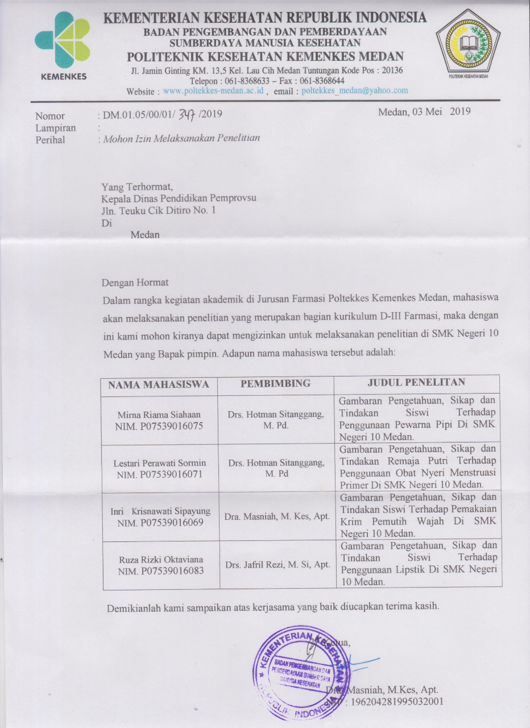

**Lampiran 7 Surat Mohon Izin Penelitian Ke SMK Negeri 10 Medan**

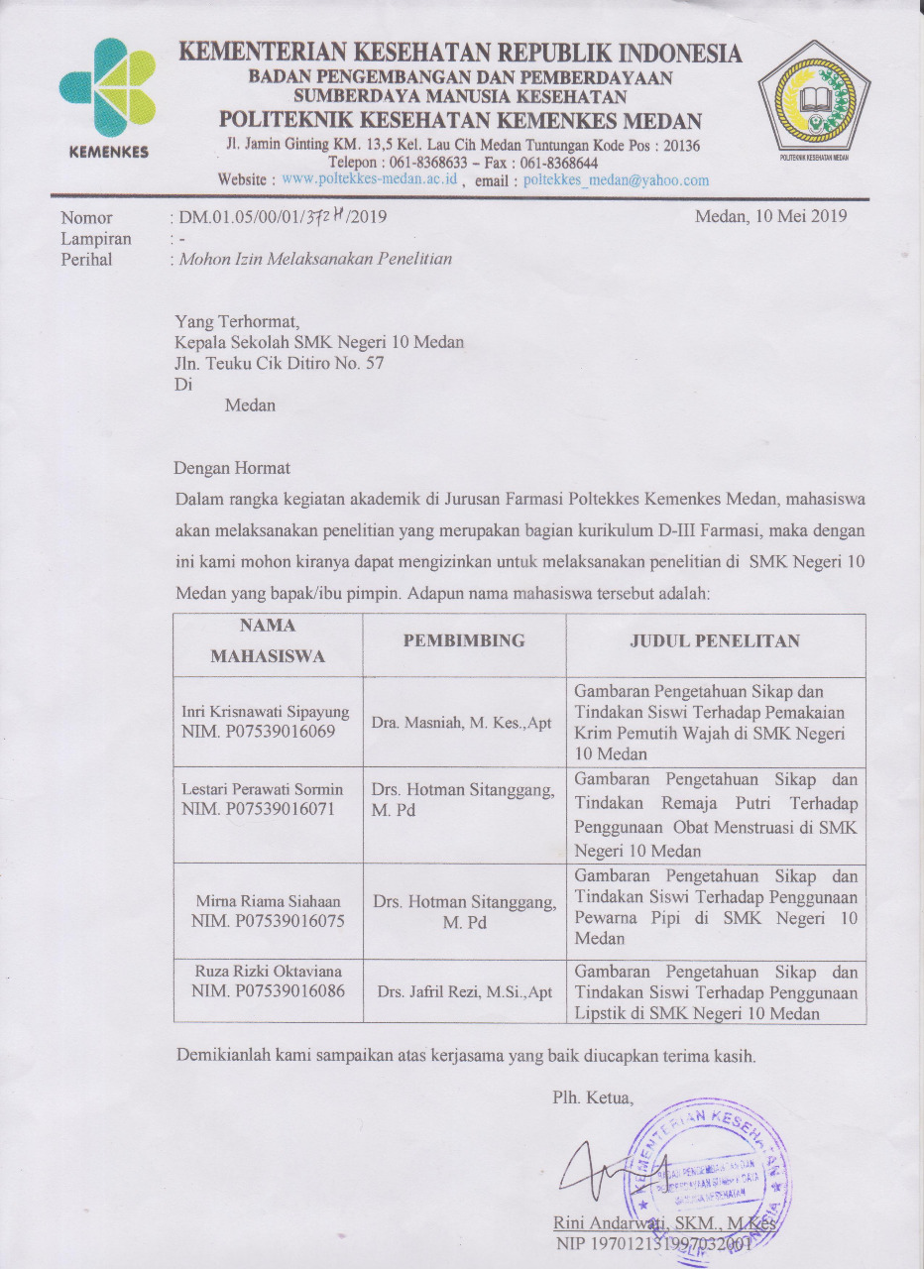

**Lampiran 8 Surat Balasan Izin Penelitian Dari Dinas Pendidikan**

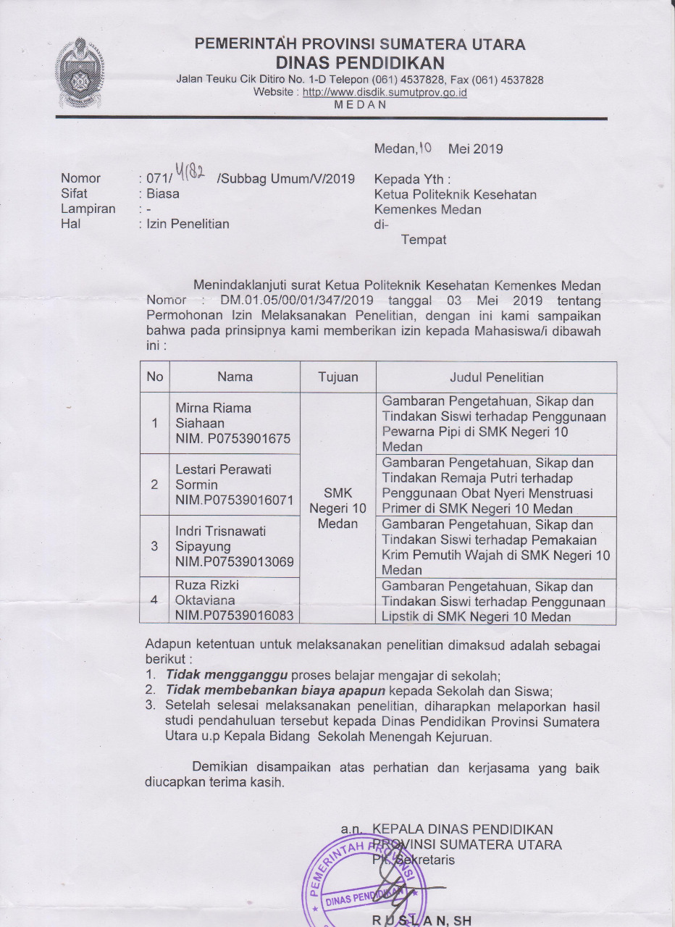

**Lampiran 9 Surat Balasan Izin Penelitian Dari SMK Negeri 10 Medan**

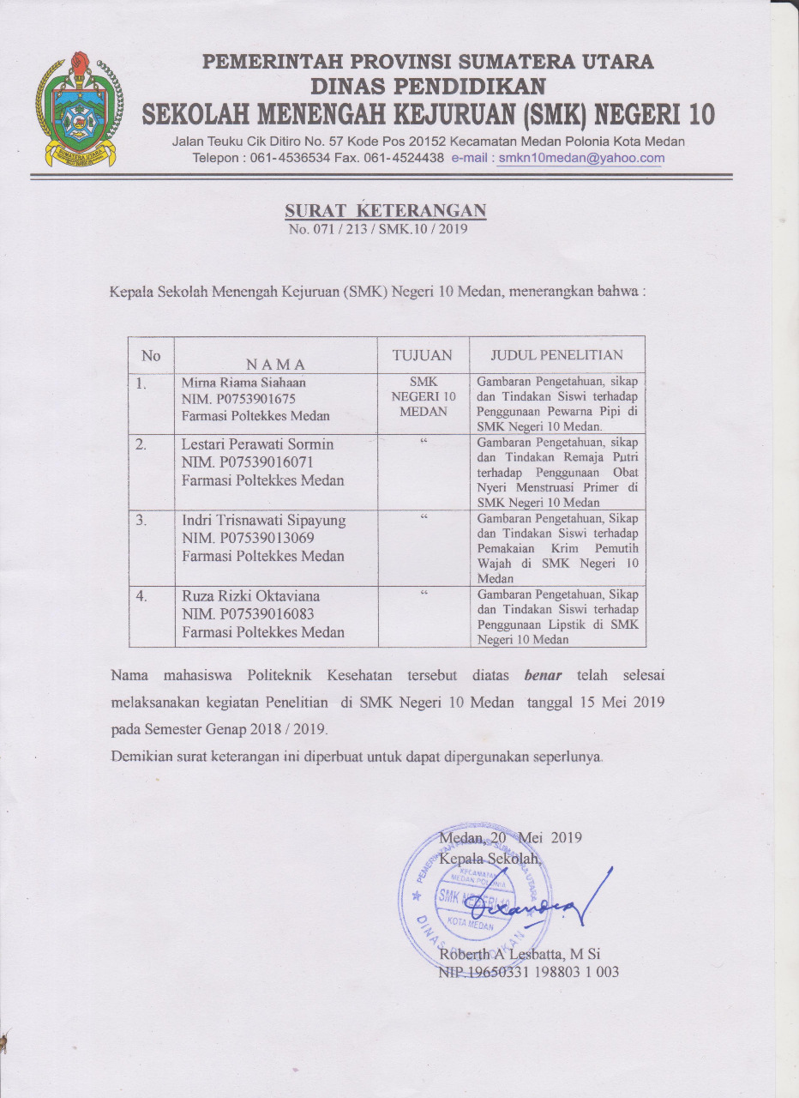

**Lampiran 11 Dokumentasi**

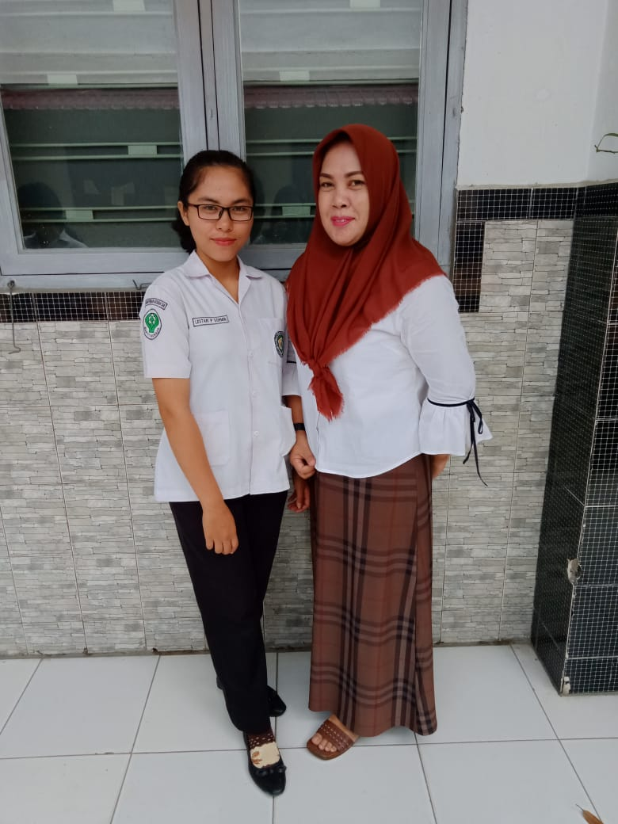**Dokumentasi 1.FotobersamaKepalaJurusan Tata Kecantikan SMK Negeri 10 Medan**

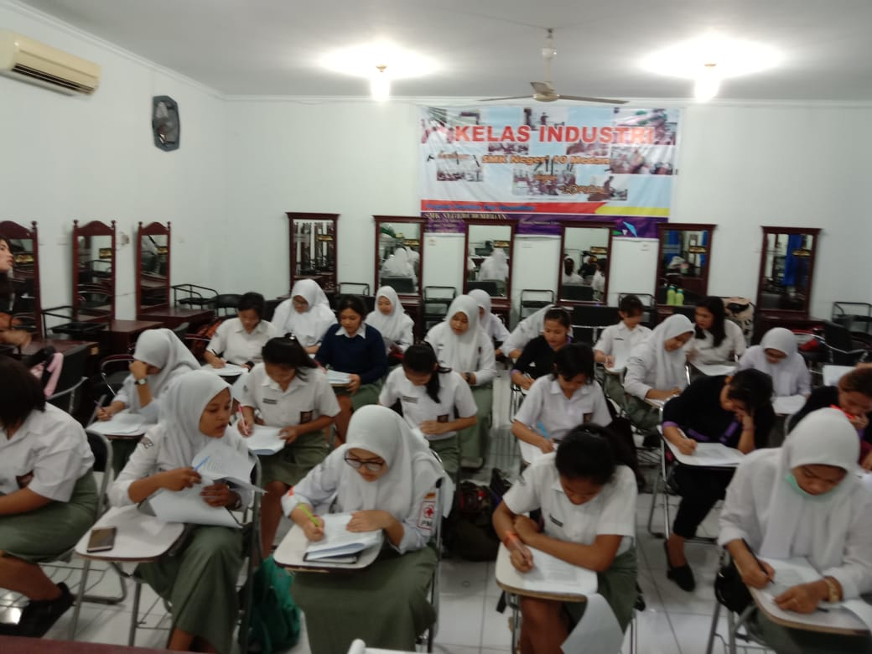

**Dokumentasi 2.FotoSiswiKelas XI Jurusan Tata Kecantikan SMK Negeri 10 Medan**

**Dokumentasi 3.FotoSiswiKelas XI Jurusan Tata Kecantikan SMK Negeri 10 Medan SedangMengisiKuesioner**

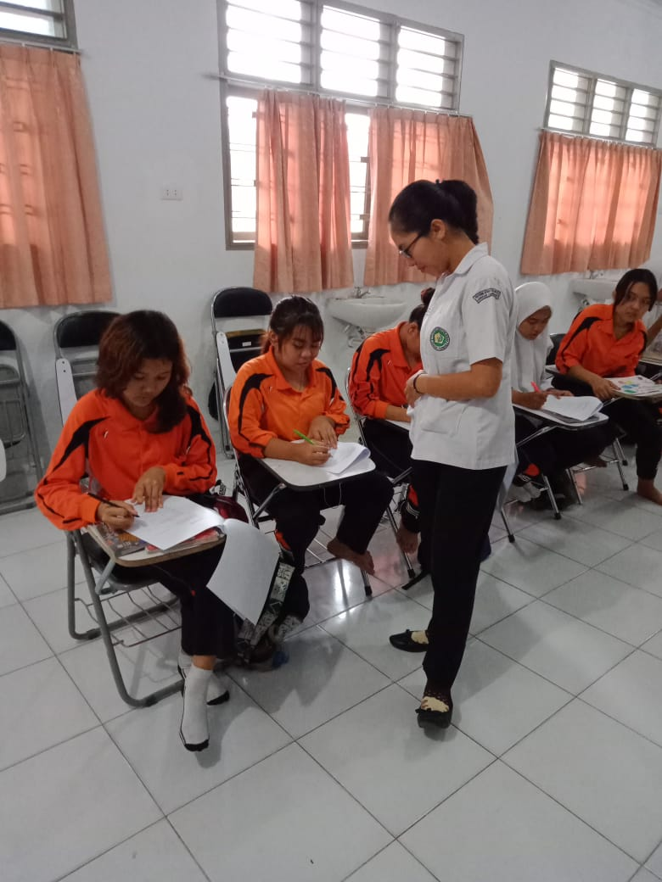

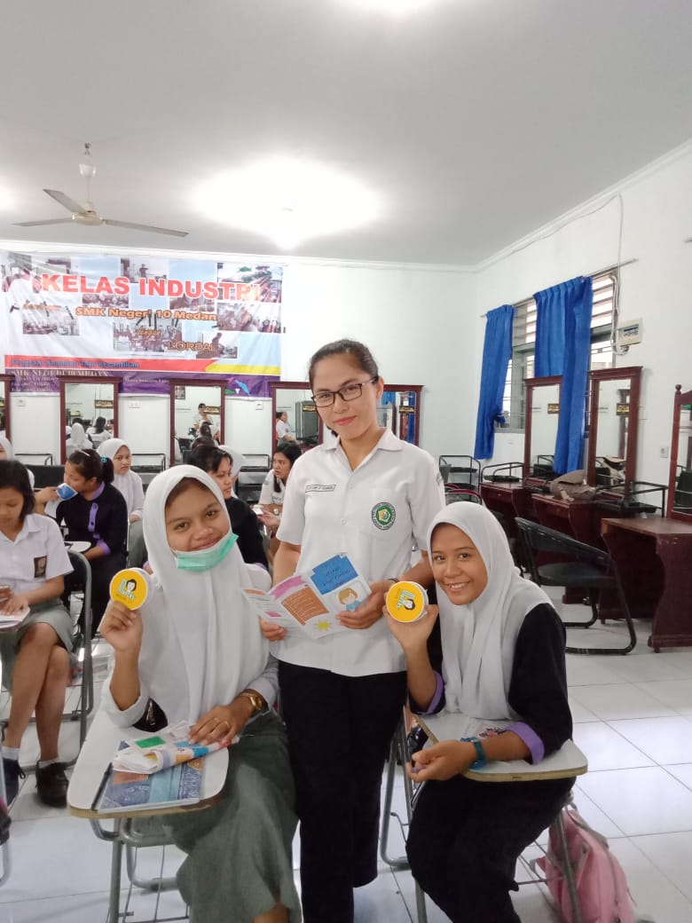

**Dokumentasi 4.FotoSiswiKelas XI Jurusan Tata Kecantikan SMK Negeri 10 Medan SedangMembacaBrosu**

**Lampiran 12**

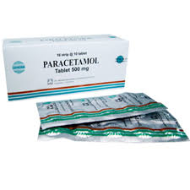

**Gambar1.Tablet Paracetamol**

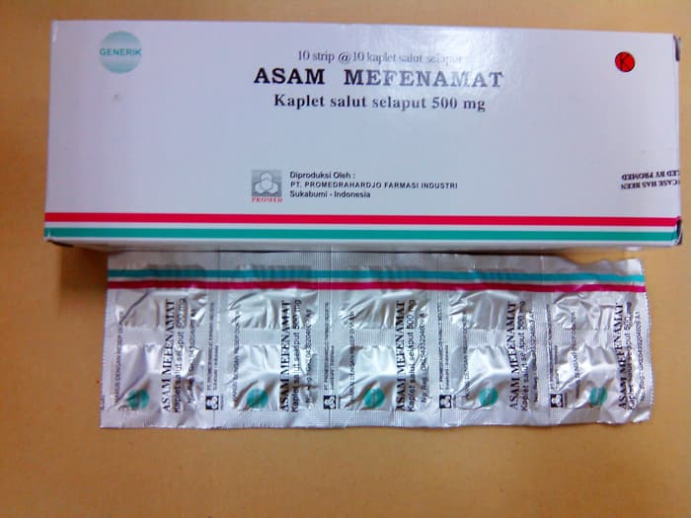

**Gambar 2 Tablet AsamMefenamat**

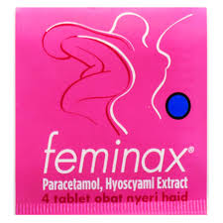

**Gambar 3 Tablet Feminax**

